PHẦN I: PHẦN MỞ ĐẦU
I.1. Sự cần thiết lập quy hoạch xây dựng vùng tỉnh Đồng Nai:
I.1.1. Tổng quan về tỉnh Đồng Nai:
Đồng Nai là tỉnh vừa nằm ở khu vực Đông Nam Bộ, vừa thuộc Vùng kinh tế trọng điểm phía Nam (KTTĐPN) và vùng Thành phố Hồ Chí Minh (TP. HCM); diện tích tự nhiên 5.907,236 km² chiếm khoảng 1,8% diện tích của cả nước và 19,43% diện tích của vùng TP. Hồ Chí Minh (vùng KTTĐPN). Bao gồm 11 đơn vị hành chính trực thuộc gồm: Thành phố Biên Hòa, thị xã Long Khánh và các huyện Vĩnh Cửu, Tân Phú, Định Quán, Thống Nhất, Trảng Bom, Xuân Lộc, Cẩm Mỹ, Long Thành, Nhơn Trạch; trong đó thành phố Biên Hòa là trung tâm chính trị - kinh tế - văn hóa xã hội của tỉnh. Dân số toàn tỉnh năm 2011 là 2.665.079 người với 40 dân tộc anh em cùng chung sống trên địa bàn.
Đồng Nai tiếp giáp với 05 tỉnh, thành phố: Phía Tây giáp với Thành phố Hồ Chí Minh. Phía Nam giáp tỉnh Bà Rịa - Vũng Tàu. Phía Đông giáp tỉnh Bình Thuận và phía Đông Bắc giáp tỉnh Lâm Đồng. Phía Bắc giáp tỉnh Bình Phước và Tây Bắc giáp tỉnh Bình Dương.
Tỉnh Đồng Nai nằm trên các trục đường giao thông quan trọng như: Tuyến đường sắt Bắc - Nam. Đường bộ QL1 - 1K, QL 20 nối với Tây Nguyên, QL 51 và QL 56 nối với Bà Rịa - Vũng Tàu; đường thủy sông Đồng Nai, gần cảng biển Quốc tế, Sân bay Quốc tế Tân Sơn Nhất đã tạo điều kiện thuận lợi cho Đồng Nai có lợi thế phát triển giao lưu thương mại với cả nước và Quốc tế.
I.1.2. Lý do lập quy hoạch xây dựng vùng:
1. Trong thời gian qua các chiến lược phát triển của Quốc gia, các ngành tác động lên vai trò vị thế mới và định hướng không gian vùng tỉnh Đồng Nai do vậy cần phải quy hoạch để kết nối và phù hợp với các chiến lược này đó là:
- Quy hoạch tổng thể phát triển hệ thống đô thị Việt Nam đến năm 2025 và tầm nhìn đến năm 2050.
- Quy hoạch tổng thể phát triển kinh tế - xã hội Vùng kinh tế trọng điểm phía Nam, vùng Đông Nam Bộ đến năm 2020.
- Quy hoạch xây dựng vùng TP. Hồ Chí Minh đến năm 2020, tầm nhìn đến năm 2050, vùng Duyên hải Nam Trung Bộ đến năm 2025 và vùng Tây Nguyên.
- Dự án đường bộ cao tốc Bắc - Nam, TP. Biên Hòa - TP. Vũng Tàu, đường vành đai 3, vành đai 4, đường TP. Hồ Chí Minh - Đà Lạt. Dự án phát triển đường sắt tốc độ cao Bắc - Nam - Xuyên Á - Vũng Tàu, Sân bay Quốc tế Long Thành, Cảng trung chuyển Quốc tế Cái Mép - Vũng Tàu.
2. Quy hoạch xây dựng vùng tỉnh Đồng Nai nhằm phát huy vai trò, vị thế mới của tỉnh, khai thác tiềm năng lợi thế trong vùng TP. Hồ Chí Minh:
- Vị trí địa lý kinh tế chính trị.
- Đầu mối hạ tầng kỹ thuật kết nối với Quốc tế và các vùng Quốc gia.
- Tiềm năng tự nhiên và nhân văn, tiềm năng nguồn nhân lực.
Khắc phục các tồn tại bất cập hiện nay:
- Thiếu tính kết nối và liên kết vùng. Chưa khai thác hiệu quả các tiềm năng, lợi thế.
- Hạ tầng xã hội, kỹ thuật phát triển chưa đồng bộ, không đáp ứng yêu cầu phát triển kinh tế - xã hội.
- Cạnh tranh kêu gọi đầu tư.
- Nguồn nhân lực chất lượng cao.
3. Quy hoạch xây dựng vùng tỉnh Đồng Nai đáp ứng yêu cầu tích hợp với quy hoạch tổng thể phát triển kinh tế - xã hội, quy hoạch sử dụng đất và các quy hoạch chuyên ngành khác. Đáp ứng yêu cầu liên kết vùng:
- Đáp ứng yêu cầu tích hợp đa ngành.
- Phát triển kinh tế gắn với bảo vệ môi trường, an sinh xã hội.
- Phát triển đồng bộ về hạ tầng kỹ thuật, hạ tầng xã hội.
4. Quy hoạch xây dựng vùng tỉnh Đồng Nai đáp ứng yêu cầu liên kết không gian toàn vùng và kiểm soát phát triển, công cụ để chỉ đạo phát triển các ngành và thu hút đầu tư.
5. Quy hoạch xây dựng vùng tỉnh Đồng Nai nhằm đáp ứng yêu cầu biến đổi khí hậu.
I.2. Các căn cứ lập quy hoạch:
I.2.1. Căn cứ pháp lý:
- Luật Xây dựng số 16/2003/QH11 ngày 26/11/2003 của Quốc hội khóa XI.
- Nghị định số 08/2005/NĐ-CP ngày 24/01/2005 của Chính phủ ban hành về quy hoạch xây dựng.
- Thông tư số 07/2008/TT-BXD ngày 07/4/2008 của Bộ Xây dựng hướng dẫn lập, thẩm định, phê duyệt và quản lý quy hoạch xây dựng.
- Quyết định số 03/2008/QĐ-BXD ngày 31/3/2008 ban hành Quy định nội dung thể hiện bản vẽ, thuyết minh đối với nhiệm vụ và đồ án quy hoạch xây dựng.
- Nghị quyết 53-NQ/TW ngày 29 tháng 8 năm 2005 của Bộ Chính trị về phát triển kinh tế - xã hội và đảm bảo quốc phòng, an ninh vùng Đông Nam Bộ và Vùng kinh tế trọng điểm phía Nam đến năm 2010 và định hướng đến năm 2020.
- Quyết định 158/2008/QĐ-TTg ngày 02/12/2008 của Thủ tướng Chính phủ phê duyệt Chương trình mục tiêu Quốc gia ứng phó biến đổi khí hậu.
- Quyết định số 1393/QĐ-TTg ngày 25/9/2012 của Thủ tướng Chính phủ phê duyệt Chiến lược Quốc gia về tăng trưởng xanh.
- Quyết định số 445/QĐ-TTg ngày 07/4/2009 của Thủ tướng Chính phủ phê duyệt điều chỉnh định hướng Quy hoạch tổng thể phát triển hệ thống đô thị Việt Nam đến năm 2025 và tầm nhìn đến năm 2050.
- Quyết định số 589/QĐ-TTg ngày 20/5/2008 của Thủ tướng Chính phủ về việc phê duyệt Quy hoạch xây dựng vùng Thành phố Hồ Chí Minh đến năm 2020 và tầm nhìn đến năm 2050.
- Nghị quyết số 05/NQ-CP ngày 05 tháng 02 năm 2010 của Chính phủ về việc điều chỉnh địa giới hành chính huyện Long Thành để mở rộng địa giới hành chính TP. Biên Hòa thuộc tỉnh Đồng Nai.
- Quyết định số 1107/QĐ-TTg ngày 21/8/2006 của Thủ tướng Chính phủ về việc phê duyệt Quy hoạch phát triển các khu công nghiệp ở Việt Nam đến năm 2015 và định hướng đến năm 2020.
- Quyết định số 3582/QĐ-TTg ngày 03/6/2013 của Thủ tướng Chính phủ về việc phê duyệt Quy hoạch phát triển công nghiệp vùng Đông Nam Bộ đến năm 2020, tầm nhìn đến năm 2030.
- Quyết định số 2190/QĐ-TTg ngày 24/12/2009 về việc phát triển hệ thống cảng biển Việt Nam đến năm 2020, định hướng đến năm 2030.
- Quyết định số 06/2011/QĐ-TTg ngày 24/01/2011 của Thủ tướng Chính phủ phê duyệt Quy hoạch phát triển giao thông vận tải Vùng kinh tế trọng điểm phía Nam đến năm 2020 và định hướng đến năm 2030.
- Quyết định số 1659/QĐ-TTg ngày 07/11/2012 của Thủ tướng Chính phủ về phê duyệt Chương trình phát triển đô thị Quốc gia giai đoạn 2012 - 2020.
- Quyết định số 146/2004/QĐ-TTg ngày 13/8/2004 của Thủ tướng Chính phủ về phương hướng chủ yếu phát triển kinh tế - xã hội Vùng kinh tế trọng điểm phía Nam đến năm 2020.
- Quyết định số 943/QĐ-TTg ngày 20/7/2012 của Thủ tướng Chính phủ về việc phê duyệt Quy hoạch tổng thể phát triển kinh tế xã hội vùng Đông Nam Bộ đến năm 2020.
- Quyết định số 67/QĐ.CT.UBT ngày 07/01/2003 của UBND tỉnh Đồng Nai về việc phê duyệt Quy hoạch tổng thể phát triển đô thị và dân cư nông thôn tỉnh Đồng Nai đến năm 2020.
- Nghị quyết số 69/NQ-CP ngày 30/10/2012 của Chính phủ về Quy hoạch sử dụng đất tỉnh Đồng Nai đến năm 2020 và kế hoạch sử dụng đất 05 năm (2011 - 2015).
- Quyết định số 2766/QĐ-UBND ngày 21/10/2010 của UBND tỉnh Đồng Nai về việc phê duyệt nhiệm vụ Quy hoạch xây dựng vùng tỉnh Đồng Nai đến năm 2030, tầm nhìn đến năm 2050.
- Công văn số 521/SXD-QLQH ngày 06/4/2012 của Sở Xây dựng tỉnh Đồng Nai về việc đề nghị chỉnh sửa, hoàn thiện nội dung đồ án Quy hoạch xây dựng vùng tỉnh Đồng Nai và điều chỉnh Quy hoạch chung xây dựng thành phố Biên Hòa.
- Thông báo số 4137/TB-UBND ngày 11/6/2012 của UBND tỉnh Đồng Nai về kết luận của Chủ tịch UBND tỉnh Đinh Quốc Thái tại buổi làm việc về Quy hoạch vùng tỉnh Đồng Nai và Quy hoạch chung thành phố Biên Hòa.
- Biên bản số 44/BB-SXD ngày 29/6/2012 của Sở Xây dựng tỉnh Đồng Nai về việc thông qua hồ sơ Quy hoạch xây dựng vùng tỉnh Đồng Nai đến năm 2030, tầm nhìn đến năm 2050.
- Công văn số 1923/SXD-QLQH ngày 12/10/2012 của Sở Xây dựng tỉnh Đồng Nai về việc tổng hợp ý kiến góp ý của các sở, ngành liên quan và địa phương vào hồ sơ Quy hoạch xây dựng vùng tỉnh Đồng Nai đến năm 2030, tầm nhìn đến năm 2050.
- Công văn số 3474/UBND-CNN ngày 08/5/2013 của UBND tỉnh Đồng Nai về việc hoàn chỉnh hồ sơ Quy hoạch vùng tỉnh Đồng Nai và điều chỉnh Quy hoạch chung xây dựng thành phố Biên Hòa theo ý kiến của Ban Thường vụ Tỉnh ủy.
- Báo cáo số 153/BC-SXD ngày 31/7/2013 của Sở Xây dựng tỉnh Đồng Nai về việc Viện Hàn lâm Khoa học xã hội Việt Nam góp ý thẩm định hồ sơ Quy hoạch xây dựng vùng tỉnh Đồng Nai đến năm 2030, tầm nhìn đến năm 2050 và Quy hoạch chung xây dựng thành phố Biên Hòa giai đoạn 2010 - 2030, tầm nhìn đến 2050.
- Công văn số 166/SXD-QLQH ngày 16/8/2013 của Sở Xây dựng tỉnh Đồng Nai về việc hoàn chỉnh hồ sơ chuẩn bị báo cáo HĐND tỉnh về Quy hoạch xây dựng vùng tỉnh Đồng Nai.
- Thông báo số 77/BB-HĐTĐ ngày 20/8/2013 của UBND tỉnh Đồng Nai về việc thông qua Hội đồng thẩm định đồ án Quy hoạch xây dựng vùng tỉnh Đồng Nai đến năm 2030, tầm nhìn đến năm 2050.
- Công văn số 2338-CV/VPTU ngày 20/8/2013 của Văn phòng Tỉnh ủy Đồng Nai về việc trích Biên bản số 83-BB/TU ngày 15/8/2013 của Ban Thường vụ Tỉnh ủy kết luận chỉ đạo đồ án Điều chỉnh quy hoạch tổng thể phát triển kinh tế xã hội tỉnh Đồng Nai đến năm 2020, tầm nhìn đến năm 2025 và Quy hoạch xây dựng vùng tỉnh Đồng Nai đến năm 2030, tầm nhìn đến năm 2050.
- Công văn số 6165/BKHĐT-QLQH ngày 22/8/2013 của Bộ Kế hoạch và Đầu tư về việc góp ý hồ sơ Quy hoạch xây dựng vùng tỉnh Đồng Nai đến năm 2030, tầm nhìn đến năm 2050.
- Báo cáo thẩm tra của Ban Kinh tế - Ngân sách Hội đồng Nhân dân tỉnh Đồng Nai đối với tờ trình và dự thảo nghị quyết về Quy hoạch xây dựng vùng tỉnh Đồng Nai thời kỳ đến năm 2030 và tầm nhìn đến năm 2050.
- Nghị quyết số 89/NQ-HĐND ngày 18/9/2013 của Hội đồng nhân dân tỉnh Đồng Nai về Quy hoạch xây dựng vùng tỉnh Đồng Nai thời kỳ đến năm 2020 và tầm nhìn đến năm 2050.
- Các công văn góp ý của các sở, ngành và địa phương về đồ án Quy hoạch xây dựng vùng tỉnh Đồng Nai đến năm 2030, tầm nhìn đến năm 2050.
- Quy chuẩn xây dựng Việt Nam của Bộ Xây dựng năm 2008.
- Niên giám Thống kê năm 2006, 2007, 2008, 2009, 2010, 2011 của tỉnh Đồng Nai.
- Bản đồ địa hình tỷ lệ 1/500.000, 1/250.000, 1/100.000, 1/50.000 và 1/25.000.
I.2.2. Cơ sở nghiên cứu:
- Điều chỉnh Quy hoạch tổng thể kinh tế - xã hội tỉnh Đồng Nai đến năm 2020, tầm nhìn đến năm 2025.
- Các quy hoạch chuyên ngành của tỉnh Đồng Nai: Quy hoạch tổng thể phát triển Du lịch; Thương mại - Dịch vụ; Giao thông, Công nghiệp, Nông nghiệp, Cấp điện, Cấp thoát nước, Thủy lợi; Vệ sinh môi trường; các tài liệu, số liệu về điều tra cơ bản, các sơ đồ và đồ án quy hoạch có liên quan.
- Kế hoạch thực hiện Chiến lược Quốc gia về tăng trưởng xanh giai đoạn 2011 - 2020 và tầm nhìn 2050 của tỉnh Đồng Nai.
- Đánh giá tác động của biến đổi khí hậu và nước biển dâng, xây dựng kịch bản biến đổi khí hậu và nước biển dâng cho tỉnh Đồng Nai đến năm 2100.
- Bản đồ không ảnh vùng nghiên cứu quy hoạch và vùng liên quan trực tiếp.
I.3. Mục tiêu và nhiệm vụ đồ án:
I.3.1. Quan điểm lập đồ án:
- Tiếp cận chiến lược phát triển mới. Phương pháp luận mới. Sử dụng các công cụ phân tích.
- Xây dựng tầm nhìn và các mục tiêu chiến lược, gắn với đa ngành, phát triển toàn diện và cân bằng.
I.3.2. Mục tiêu:
- Cụ thể hóa quy hoạch xây dựng vùng TP. Hồ Chí Minh và quy hoạch kinh tế - xã hội Vùng kinh tế trọng điểm phía Nam.
- Cụ thể hóa chiến lược phát triển kinh tế - xã hội tỉnh Đồng Nai đến năm 2020, tầm nhìn đến năm 2025.
- Tạo liên kết vùng, thúc đẩy phát triển kinh tế, nâng cao chất lượng sống, bảo vệ môi trường và phát triển bền vững.
- Định hướng phát triển không gian toàn vùng đến năm 2050 bao gồm: Không gian xây dựng đô thị, dân cư nông thôn theo hướng gắn kết hài hòa với không gian công nghiệp tập trung, không gian du lịch, không gian sản xuất nông, lâm nghiệp và nuôi trồng thủy sản.
- Làm cơ sở để chỉ đạo các ngành, các cấp chính quyền trong việc lập các đồ án quy hoạch xây dựng chuyên ngành, lập các chương trình đầu tư và hoạch định các chính sách phát triển.
- Làm công cụ quản lý phát triển kiểm soát không gian toàn vùng. Tạo cơ hội đầu tư ổn định và bền vững.
I.3.3. Nhiệm vụ quy hoạch xây dựng vùng tỉnh:
- Đánh giá các đặc điểm tự nhiên, các tiềm năng lợi thế. Đánh giá các khó khăn tồn tại, bất cập, xác định các vấn đề và các giải pháp về phát triển không gian vùng trong mối quan hệ liên vùng TP. Hồ Chí Minh, vùng Duyên hải Nam Trung Bộ và vùng Tây Nguyên.
- Xác định bối cảnh phát triển tương lai của Quốc tế, Quốc gia và các vùng kinh tế trọng điểm Quốc gia. Xác định vai trò và vị thế của vùng tỉnh Đồng Nai trong vùng TP. Hồ Chí Minh. Đánh giá tiềm năng và động lực phát triển vùng.
- Đề xuất tính chất của vùng, các dự báo phát triển, các chỉ tiêu quy hoạch.
- Đề xuất mô hình phát triển vùng trên cơ sở đề xuất cấu trúc không gian toàn vùng xác định tầm nhìn, các mục tiêu chiến lược hướng tới tầm nhìn.
- Đề xuất phân bố các vùng chức năng: Phân vùng kinh tế, phân bố vùng phát triển đô thị, vùng công nghiệp tập trung, vùng nông nghiệp, vùng du lịch và vùng cảnh quan không gian mở.
- Đề xuất định hướng tổ chức không gian toàn vùng.
- Đề xuất định hướng hạ tầng xã hội. Đề xuất định hướng hạ tầng kỹ thuật. Đánh giá tác động môi trường chiến lược.
- Đề xuất các chương trình, dự án ưu tiên đầu tư.
I.4. Phạm vi nghiên cứu:
I.4.1. Phạm vi nghiên cứu mở rộng:
Phạm vi nghiên cứu mở rộng bao gồm vùng TP. Hồ Chí Minh, vùng Duyên hải Nam Trung Bộ và vùng Tây Nguyên, vùng Quốc gia, vùng ASEAN.

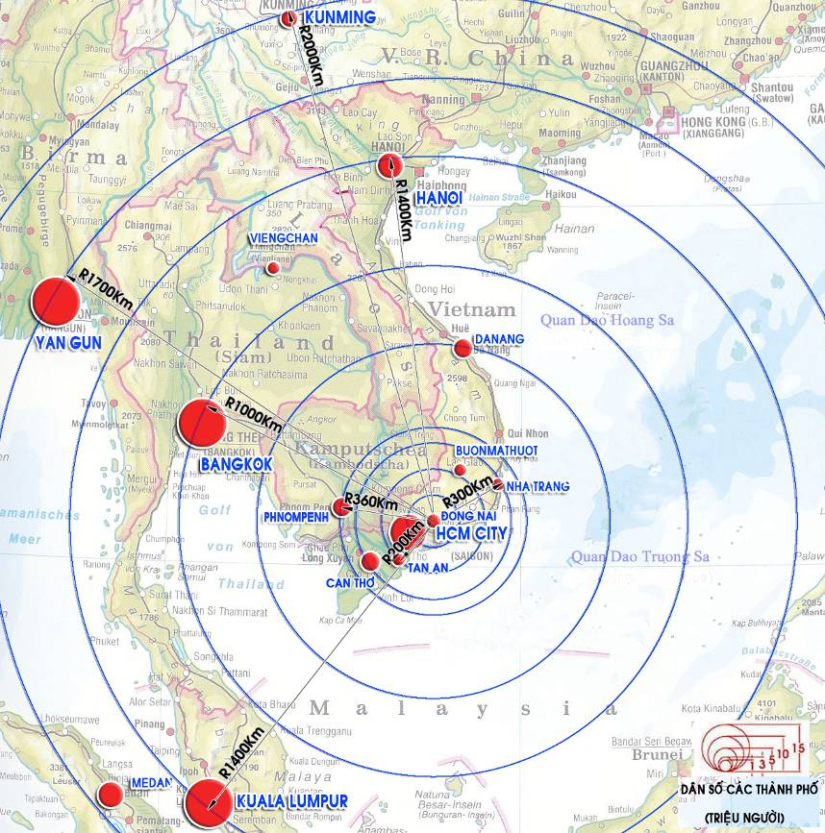

Hình 1: Phạm vi nghiên cứu mở rộng trong vùng ASEAN
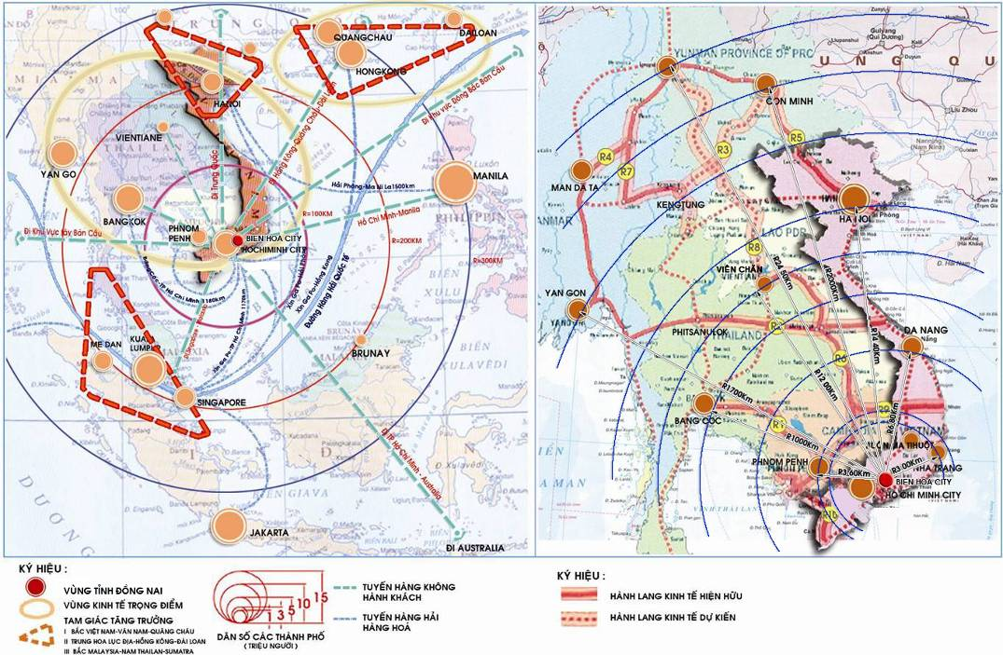

Hình 2: Phạm vi nghiên cứu mở rộng trong vùng Mêkông mở rộng
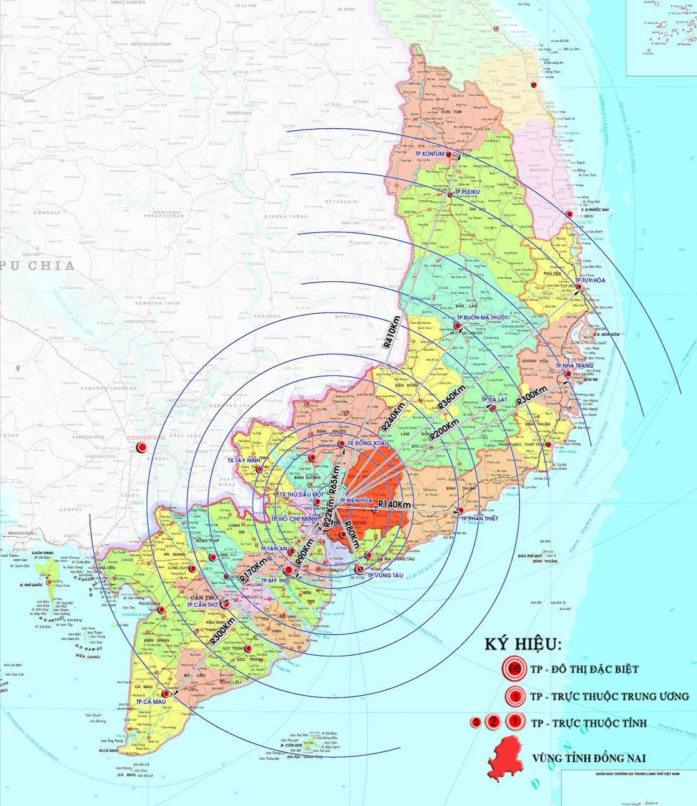

Hình 1 – Phạm vi nghiên cứu mở rộng trong vùng TP. Hồ Chí Minh và
vùng Duyên hải Nam Trung bộ.

Hình 3: Phạm vi nghiên cứu mở rộng trong vùng TP. Hồ Chí Minh và
vùng Duyên hải Nam Trung Bộ
I.4.2. Phạm vi nghiên cứu trực tiếp:
Phạm vi lập quy hoạch trong phạm vi ranh giới toàn tỉnh Đồng Nai (bao gồm thành phố Biên Hòa, thị xã Long Khánh và các huyện: Long Thành, Nhơn Trạch, Trảng Bom, Vĩnh Cửu, Thống Nhất, Cẩm Mỹ, Xuân Lộc, Định Quán, Tân Phú). Tổng diện tích tự nhiên 5.907,236 km², quy mô dân số năm 2011 là 2.665.079 người, mật độ dân số là 451 người/km².

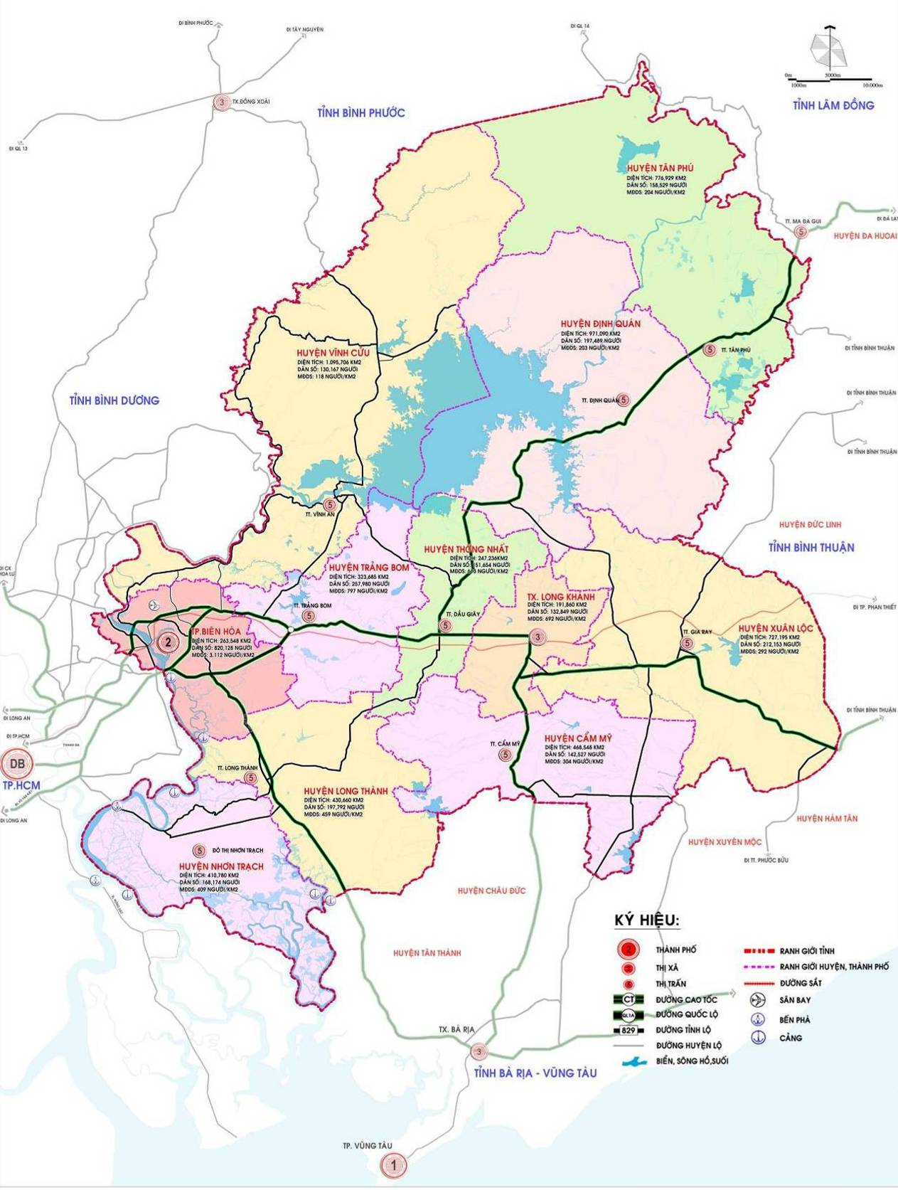

Hình 4: Phạm vi nghiên cứu trực tiếp
I.4.3. Giai đoạn quy hoạch xây dựng vùng:
Quy hoạch xây dựng vùng tỉnh Đồng Nai theo giai đoạn 2011 - 2020 và tầm nhìn đến năm 2050.
PHẦN II: ĐÁNH GIÁ ĐẶC ĐIỂM TỰ NHIÊN, HIỆN TRẠNG
VÀ CÁC NGUỒN LỰC PHÁT TRIỂN VÙNG
II.1. Phân tích đánh giá các đặc điểm tự nhiên:
II.1.1. Vị trí địa lý:
Tỉnh Đồng Nai thuộc vùng TP. Hồ Chí Minh, cửa ngõ ba vùng kinh tế Quốc gia. Cách TP. Hồ Chí Minh khoảng 30 km, cách TP. Vũng Tàu 90 km, cách TP. Đà Lạt 270 km. Và nằm trên các trục hành lang kinh tế đô thị Quốc tế, Quốc gia: Đường sắt Bắc - Nam, Quốc lộ 1, Quốc lộ 20, Quốc lộ 51, Quốc lộ 56, Quốc lộ 1K, sông Đồng Nai, sông Nhà Bè, sông Lòng Tàu, sông Thị Vải.
Tỉnh Đồng Nai (bao gồm 01 thành phố, 01 thị xã và 09 huyện): Có tọa độ địa lý: 10º31'17'' đến 11º34'49'' vĩ độ Bắc và 106º41'45'' đến 107º34'50'' kinh độ Đông.
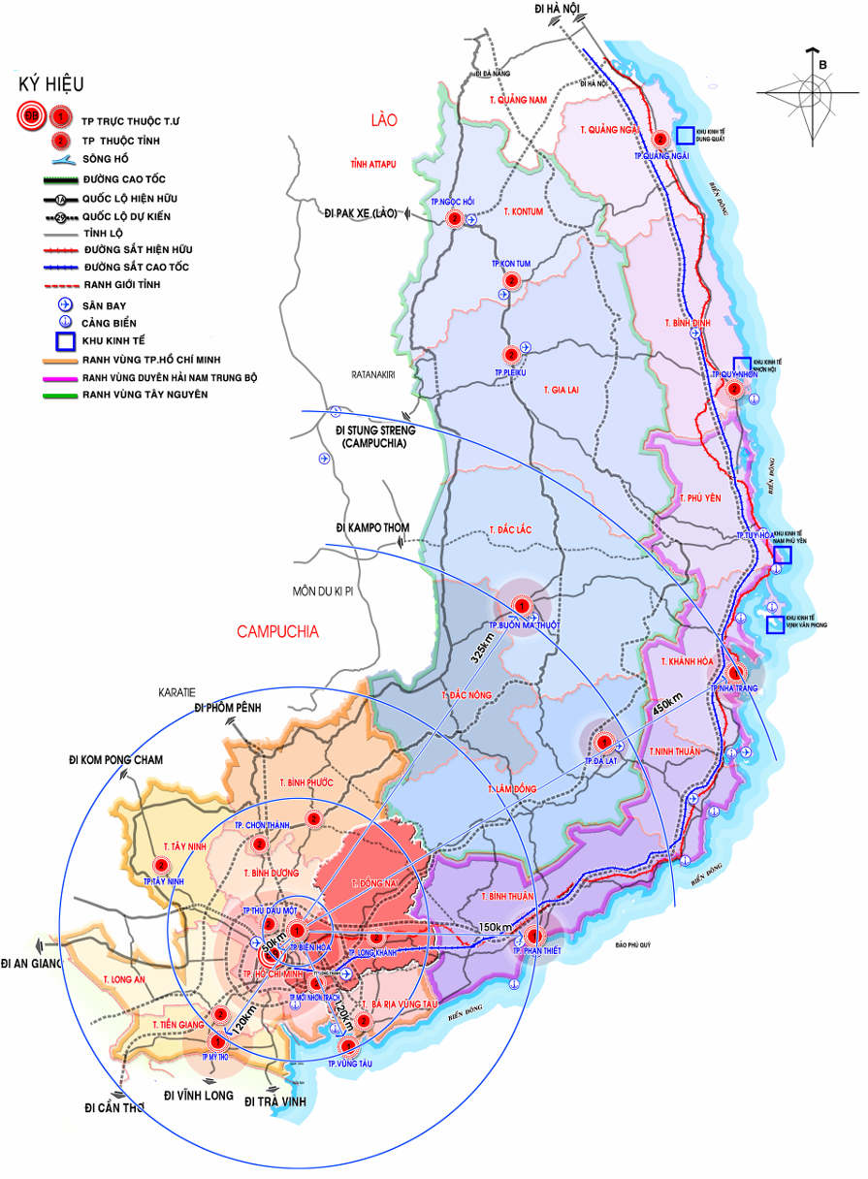
- Phía Đông và Đông Bắc: Giáp tỉnh Bình Thuận và tỉnh Lâm Đồng;
- Phía Tây và Tây Nam: Giáp tỉnh Bình Dương và TP. Hồ Chí Minh;
- Phía Nam: Giáp tỉnh Bà Rịa - Vũng Tàu;
- Phía Bắc và Tây Bắc: Giáp tỉnh Bình Phước.

Hình 5: Vị trí địa lý vùng tỉnh Đồng Nai
II.1.2. Khí hậu:
Tỉnh Đồng Nai nằm trong vùng khí hậu nhiệt đới gió mùa cận xích đạo, có 02 mùa rõ rệt với nền nhiệt độ cao đều quanh năm, thuận lợi cho sản xuất nông lâm nghiệp.
a) Nhiệt độ:
Nhiệt độ trung bình trong năm 25,9ºC, trung bình năm cao nhất 27,3ºC, trung bình năm thấp nhất 24,3ºC.
b) Mưa:
Mùa mưa tập trung vào tháng 5 đến tháng 10. Lượng mưa bình quân từ 114 - 149 mm, tổng lượng mưa là 1.800 - 2.508 mm/năm. Lượng mưa lớn, phân bố theo vùng và theo mùa đã chi phối mạnh mẽ đến sản xuất nông nghiệp trong toàn tỉnh, gây nên tình trạng ngập úng cục bộ ở một số vùng có địa hình thấp và vùng ven sông như một số xã huyện Tân Phú (Đắk Lua, Tà Lài, Núi Tượng, Nam Cát Tiên, Phú Thanh, Phú Điền, Phú Bình,…).
c) Nắng:
Số giờ nắng trong năm bình quân là 2.179 giờ. Số giờ nắng trong ngày bình quân là 6,5 - 7 giờ, thuận lợi cho sản xuất nông nghiệp.
d) Độ ẩm: Độ ẩm không khí trung bình là 81 - 855, tháng 8, 9 và nửa đầu tháng 10 là thời kỳ có độ ẩm cao nhất.
e) Chế độ gió: Hàng năm có 02 loại gió chính có ảnh hưởng đến khí hậu tỉnh là:
- Gió mùa Đông Bắc: Từ tháng 11 đến tháng 4 năm sau.
- Gió mùa Tây Nam: Từ tháng 5 đến tháng 10.
f) Bão - áp thấp nhiệt đới:
Thời gian gần đây, lượng mưa trung bình của tỉnh đã tăng khá nhanh. Số lượng bão, áp thấp nhiệt đới, lốc xoáy đổ bộ và có ảnh hưởng đến Đồng Nai có xu hướng gia tăng gây lũ lụt, sạt lở đất ảnh hưởng lớn đến sản xuất và đời sống của người dân.
II.1.3. Đặc điểm địa hình, địa chất thủy văn:
a) Đặc điểm địa hình:
Nằm trong vùng chuyển tiếp giữa cao nguyên và duyên hải nên tỉnh có địa hình vùng đồng bằng và bình nguyên, có xu hướng thấp dần từ Bắc xuống Nam. Địa hình của tỉnh được phân thành 03 dạng chính sau:
- Dạng địa hình núi thấp: Gồm các núi rải rác có độ cao thay đổi từ 200 - 700m, độ dốc khoảng 20 - 30º, chiếm khoảng 8% diện tích tự nhiên; tập trung chủ yếu ở các huyện phía Bắc của tỉnh như Tân Phú, Định Quán, Xuân Lộc.
- Dạng địa hình lượn sóng: Chiếm phần lớn diện tích tự nhiên của tỉnh (80%), bao gồm những đồi đất bazalt và đồi phù sa cổ, địa hình đồi rất bằng phẳng, độ dốc chỉ dao động từ 3 - 8º, độ cao thay đổi từ 20 - 150m; phân bố tập trung ở TX. Long Khánh, huyện Xuân Lộc, Thống Nhất và rải rác ở một số huyện khác trong tỉnh.
- Dạng địa hình đồng bằng: Chiếm khoảng 12% diện tích tự nhiên, có độ cao dưới 20m, độ dốc <3º, phân bố ở hầu hết các huyện, trong đó tập trung nhiều ở huyện Vĩnh Cửu, Nhơn Trạch, Long Thành và thành phố Biên Hòa.
Nhìn chung địa hình của tỉnh tương đối bằng phẳng, phần diện tích có độ dốc lớn trên 15º chỉ chiếm 8%, còn lại có độ dốc dưới 15º và phân bố tập trung, hình thành các tiểu vùng địa hình, thuận lợi để phát triển sản xuất nông nghiệp, đa dạng hóa cây trồng, hình thành các vùng cây chuyên canh, phù hợp với điều kiện địa hình, đất đai của tỉnh.
(Nguồn: Quy hoạch sử dụng đất tỉnh Đồng Nai đến năm 2020 và kế hoạch sử dụng đất 05 năm (2011 - 2015).
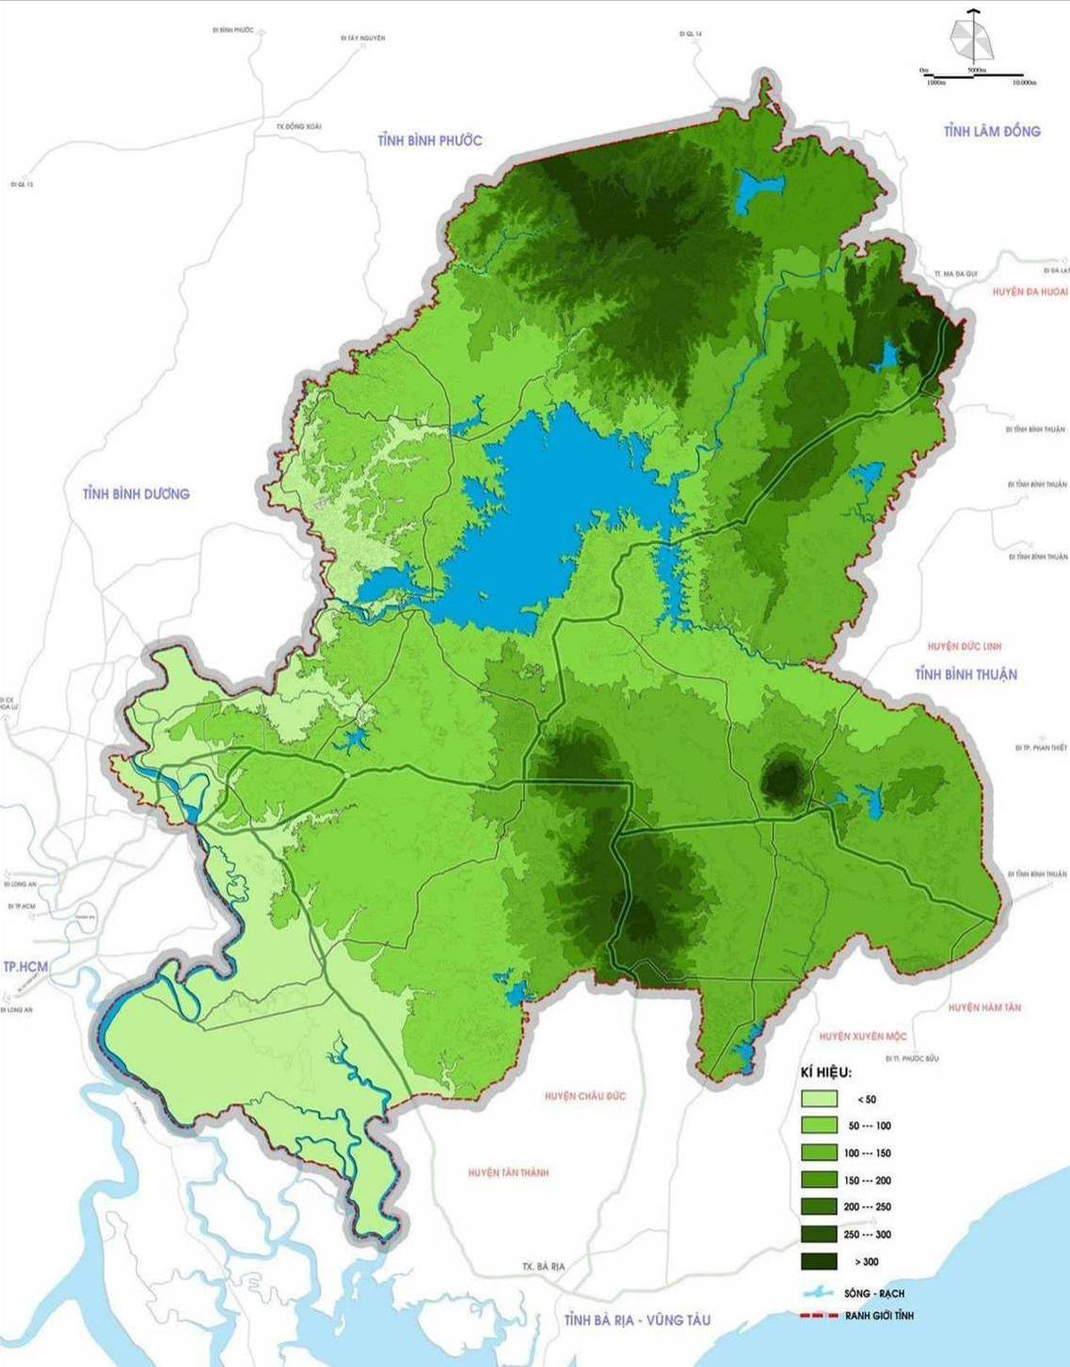

Hình 6: Sơ đồ phân tích địa hình
b) Địa chất thủy văn:
Hệ thống sông ngòi của tỉnh có thể chia thành 02 thủy vực lớn là hệ thống sông Đồng Nai và hệ thống các sông ngắn đổ trực tiếp ra biển Đông.
- Hệ thống sông suối trên địa bàn tỉnh nhỏ hẹp, tốc độ dòng chảy lớn dẫn đến khả năng bồi lắng phù sa và cung cấp nước cho sản xuất nông - lâm nghiệp kém. Mặt khác, do ảnh hưởng mưa theo mùa nên thường gặp lũ trong mùa mưa (vào các tháng 7, 8, 9, 10) và thiếu nước trong mùa khô.
- Chế độ thủy văn của tỉnh phân hóa theo mùa và theo chế độ thủy triều:
+ Mùa khô lưu lượng nước các sông thấp, chiếm khoảng 20% tổng lượng nước trong năm (hồ Trị An 19%; sông Tà Lài 19%; sông Buông 20%; sông Ray 21%) nên khả năng cung cấp nước tưới cho sản xuất và sinh hoạt của người dân bị hạn chế. Mùa mưa, mực nước các sông dâng cao chiếm khoảng 80% lượng dòng chảy cả năm (hồ Trị An 81%; sông Buông 80%), các đợt mưa lớn kéo dài gây tình trạng ngập úng ở một số xã thuộc huyện Tân Phú, Long Thành, Xuân Lộc và một số khu vực ven sông.
+ Chế độ thủy triều của vùng cửa sông Đồng Nai là chế độ bán nhật triều, trước khi có đập Thủy điện Trị An, mực nước thủy triều ảnh hưởng tới hạ lưu cầu Đồng Nai, có năm lên tới Biên Hòa. Tuy nhiên sau khi có đập Trị An thì mức độ ảnh hưởng của thủy triều đã giảm xuống, lượng nước trong mùa khô tăng và trong mùa mưa giảm, nhờ lượng nước tăng trong mùa khô đã làm giảm đáng kể sự xâm nhập mặn, thuận lợi cho việc tăng diện tích sản xuất lúa vùng hạ lưu sông Đồng Nai.

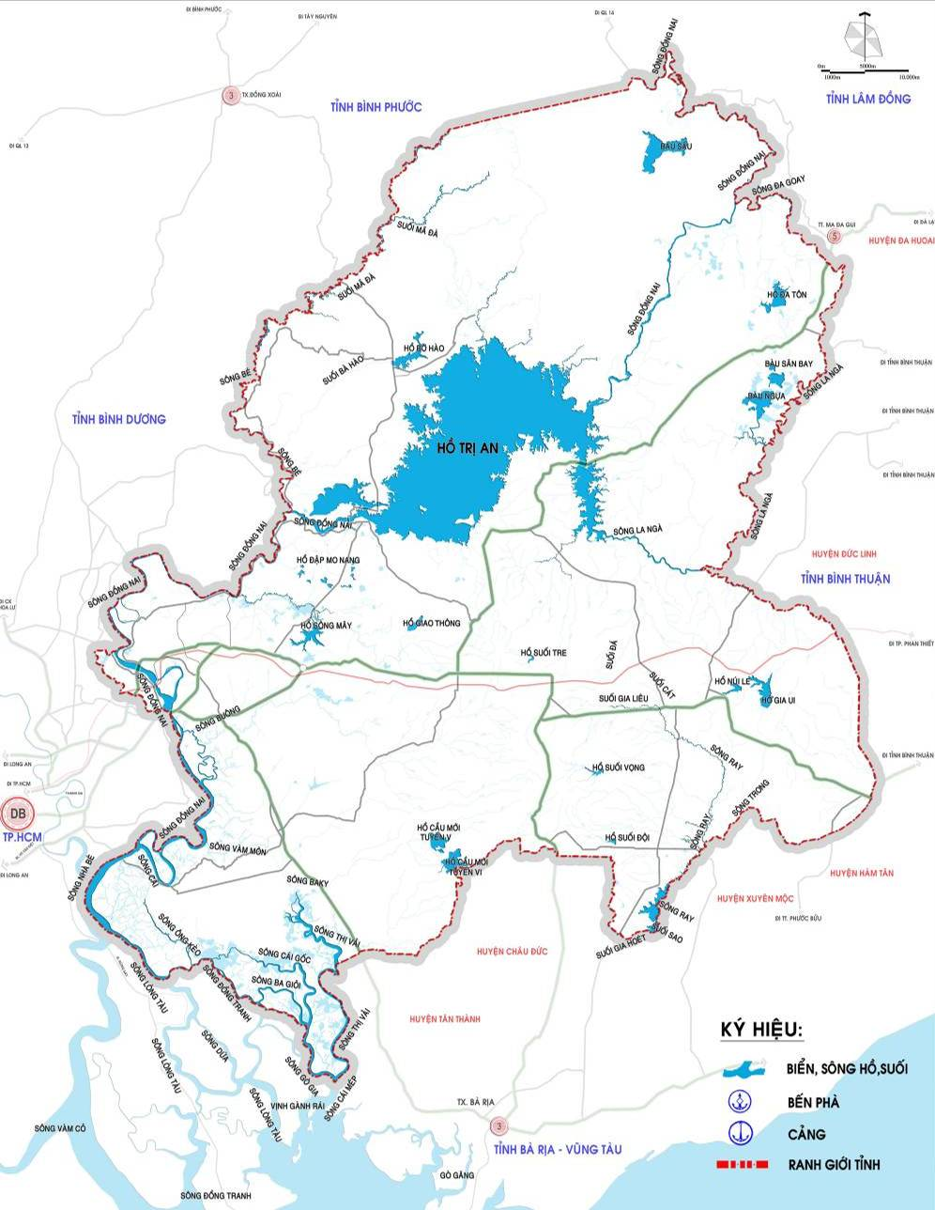

Hình 7: Sơ đồ phân tích thủy văn

c) Kịch bản biến đổi khí hậu:
- Theo dự án “Đánh giá tác động của biến đổi khí hậu và nước biển dâng, xây dựng kịch bản biến đổi khí hậu và nước biển dâng cho tỉnh Đồng Nai đến năm 2100”, có 03 kịch bản về nhiệt độ trung bình khu vực tỉnh Đồng Nai giai đoạn 2020 - 2100 bao gồm: Kịch bản phát thải thấp (B1), phát thải trung bình (B2) và phát thải cao (A1F1), trong đó nhiệt độ của tỉnh tăng đều qua các năm.

Bảng 01: Nhiệt độ trung bình (ºC) khu vực tỉnh Đồng Nai qua các kịch bản
Kịch bản | 2020 | 2030 | 2050 | 2070 | 2100
B1 | 26,54 | 26,72 | 27,11 | 27,49 | 27,79
B2 | 26,55 | 26,76 | 27,45 | 28,00 | 28,48
A1F1 | 26,57 | 26,87 | 27,78 | 28,90 | 30,21
- Kịch bản về lượng mưa: Lượng mưa trung bình tăng dần qua các giai đoạn và theo kịch bản phát thải. Lượng mưa trung bình năm ở khu vực tỉnh Đồng Nai trong các kịch bản có xu thế thấp ở vùng nằm sau trong nội địa. Từ năm 2020 đến 2100, lượng mưa tăng dần về phía đất liền.
Bảng 02: Lượng mưa trung bình (mm) qua các kịch bản ở khu vực tỉnh Đồng Nai
Năm  Kịch bản | 2020 | 2030 | 2050 | 2070 | 2100
B1 | 2233 | 2244 | 2265 | 2286 | 2302
B2 | 2234 | 2250 | 2285 | 2320 | 2340
A1F1 | 2236 | 2252 | 2301 | 2363 | 2434
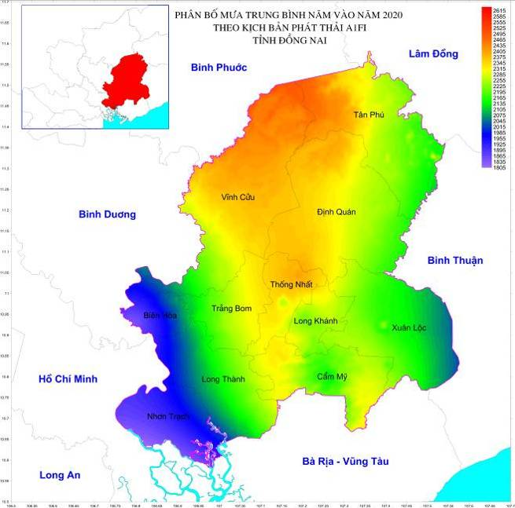
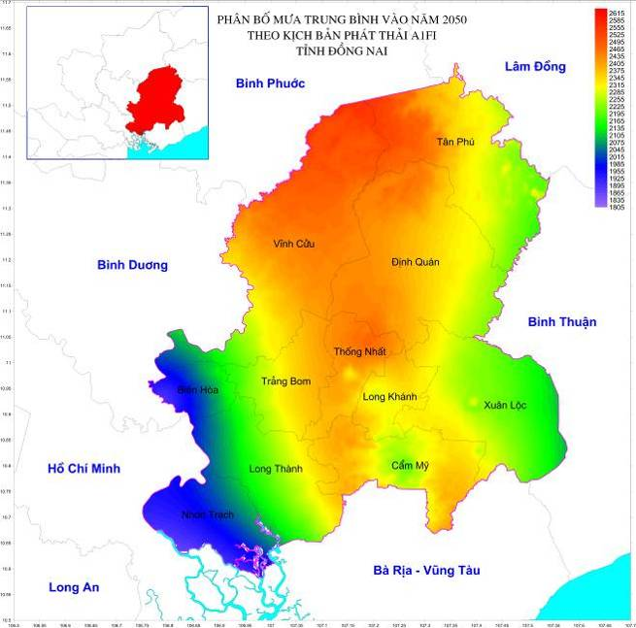

Hình 8: Sơ đồ phân bố lượng mưa trung bình tỉnh Đồng Nai năm 2020 và 2050 theo kịch bản phát thải cao (A1F1)
- Ngập lụt: Các khu vực bị ngập chính là huyện Nhơn Trạch, một phần huyện Long Thành và TP. Biên Hòa, ngoài ra còn có một phần nhỏ ở huyện Vĩnh Cửu, Trảng Bom. Tỷ lệ diện tích ngập ở toàn bộ các kịch bản theo các năm dao động trong khoảng 1,56 - 1,68% tương ứng với diện tích ngập khoảng 92,21 - 99,09 km². Nước biển dâng gây ngập lụt nhiều diện tích đất sản xuất, giao thông sẽ ảnh hưởng trực tiếp đến những người dân sinh sống tại các địa phương dễ chịu tác động của BĐKH trên địa bàn tỉnh. Đồng thời, BĐKH cũng đe dọa đến hệ thống cảng của tỉnh do mưa, lũ bất thường gây sạt lở đất, thiên tai phá hỏng hạ tầng.
- Xâm nhập mặn: Biển mặn lấn sâu vào đất liền, các khu vực có khả năng xâm nhập mặn cao ở xã Phước An (Nhơn Trạch), xã Phước Bình (Long Thành). Độ mặn tăng ảnh hưởng đến chất lượng nguồn nước và vùng nuôi trồng thủy sản, làm giảm năng suất và hạn chế một số loại thủy sản trong tự nhiên. Trong trường hợp xấu nhất, ranh giới mặn 2‰ tiến sâu khoảng 25 km, ranh giới mặn 4‰ tiến sâu hơn 30 km. Diện tích nước mặt nhiễm mặn 2‰ ở năm 2020 khoảng 68 - 69 km² tùy theo các kịch bản, đến năm 2100 khoảng 77 - 80 km².
- Biến đổi khí hậu và nước biển dâng sẽ tác động mạnh mẽ đến vùng tỉnh Đồng Nai:
+ Tài nguyên nước: Các khu vực sông nhạy cảm với BĐKH như: Sông Đồng Nai khu vực hợp lưu sông Bé - sông Đồng Nai, khu vực chảy qua thành phố Biên Hòa và sông Thị Vải. Các khu vực cạn kiệt nước vào mùa khô như suối Rết, suối Lức ở huyện Cẩm Mỹ, suối Gia Huynh ở huyện Xuân Lộc. Tình hình ngập lụt và xâm nhập mặn ảnh hưởng đến nguồn nước cung cấp cho khu vực huyện Long Thành, Nhơn Trạch, Trảng Bom, Vĩnh Cửu và TP. Biên Hòa.
+ Tài nguyên đất:
- Diện tích đất có nguy cơ ảnh hưởng bởi ngập mặn đến năm 2020 là 76,27 km². Trong đó diện tích đất nông nghiệp là 20,76 km² (chiếm 0,44% diện tích đất nông nghiệp toàn tỉnh), đất phi nông nghiệp là 42,66 km² (chiếm 3,52% diện tích đất phi nông nghiệp toàn tỉnh). Diện tích đất bị ngập mặn thuộc huyện Long Thành, Nhơn Trạch, Trảng Bom, Vĩnh Cửu và TP. Biên Hòa. Trong đó huyện Long Thành có diện tích đất chịu ảnh hưởng lớn nhất (31,5 km²) và ít nhất là huyện Trảng Bom (3,87 km²).
- Các loại đất phù sa, đất Gley, đất cát ở huyện Nhơn Trạch, Long Thành, Vĩnh Cửu và TP. Biên Hòa sẽ bị ảnh hưởng của mặn hóa. Đất phù sa phèn, gley phèn tại khu vực bằng phẳng, thấp trũng bị tác động do ngập và phèn hóa.
+ Tài nguyên khoáng sản: 07 mỏ khoáng sản ở Vĩnh Cửu, Biên Hòa bị ảnh hưởng bởi ngập lụt. Một số vùng triển vọng đá xây dựng tại Biên Hòa, sét gạch ngói tại Biên Hòa, Nhơn Trạch, than bùn, cát xây dựng tại Biên Hòa có nguy cơ bị ảnh hưởng bởi ngập lụt.
+ Kinh tế xã hội: 43% người dân sinh sống trong khu vực thường xuyên bị hạn hán chủ yếu tại xã Thiện Tân, Mã Đà (Vĩnh Cửu), Lang Minh, 39% người dân (chủ yếu là nông dân) trong khu vực thường xuyên bị ảnh hưởng do ngập lụt tập trung tại xã Phước Khánh (Nhơn Trạch) và xã Phước Thái (Long Thành). Cơ sở vật chất và cơ sở hạ tầng ở huyện Long Thành, Nhơn Trạch và một phần huyện Vĩnh Cửu bị ảnh hưởng do tác động của BĐKH, trong đó có các bệnh viện, trạm y tế, làm giảm chất lượng phục vụ sức khỏe cộng đồng.
+ Xử lý CTR: Các bãi rác xã Phước Tân (Biên Hòa), đồng Mu Rùa (xã Phước An - Nhơn Trạch), 02 bãi rác tạm ở xã Bắc Sơn, Bình Minh (huyện Trảng Bom) có nguy cơ bị ảnh hưởng bởi ngập lụt. Tuy trong tương lai các bãi rác tạm này sẽ đóng cửa nhưng vẫn cần tạo tường chắn, xây đê cao,… Đối với các khu xử lý CTR quy hoạch đến năm 2020, chỉ có khu xử lý CTR xã Vĩnh Tân (Vĩnh Cửu) quy mô 81 ha nằm trong vùng có nguy cơ bị ngập, có độ sâu mực nước rất cao so với các vị trí khác trong tỉnh.
+ Đa dạng sinh học: BĐKH và nước biển dâng không gây tác động tiêu cực đến sự đa dạng sinh học của Khu Bảo tồn Thiên nhiên - Văn hóa Đồng Nai, Vườn Quốc gia Cát Tiên, rừng ngập mặn Long Thành - Nhơn Trạch. Tuy nhiên sự phát triển kinh tế xã hội và nhu cầu về sinh kế của người dân ở khu vực xung quanh vườn Quốc gia, khu bảo tồn, rừng đặc dụng có thể sẽ gây ra các biến động về đa dạng sinh học của các khu vực này.
+ Thiên tai: Gia tăng cường độ ngập lụt do nước biển dâng tại Biên Hòa, Long Thành, Nhơn Trạch; cường độ ngập lụt, lũ quét do mưa lớn tại Thống Nhất, Trảng Bom, Xuân Lộc.
+ Cơ cấu cây trồng, vật nuôi và vụ mùa có thể bị thay đổi ở một số khu vực trên địa bàn tỉnh.
+ Nhiệt độ cao làm tăng nguy cơ cháy rừng, các loại bệnh nhiệt đới, bệnh truyền nhiễm.
+ Chi phí gia tăng cho việc làm mát, thông gió, bảo quản và vận hành thiết bị, phương tiện, sức bền vật liệu, v.v…
II.1.4. Các tài nguyên tự nhiên và nhân văn:
a) Tài nguyên nước:
- Nguồn nước mặt:
Có nguồn nước mặt rất phong phú, được cung cấp bởi hệ thống sông suối chính là sông Đồng Nai; sông La Ngà; sông Lá Buông; sông Ray; sông Xoài và sông Thị Vải…, lưu lượng nước phụ thuộc theo mùa, thường tập trung lớn trong mùa mưa, ở mùa khô lượng nước chỉ còn khoảng 20% tổng lượng nước trong năm. Chính vì vậy, cần phải đầu tư xây dựng các công trình hồ, đập chứa nước để điều phối lượng nước cung cấp trong mùa khô.
Mật độ sông suối của tỉnh khoảng 0,5 km/km² nhưng phân phối không đều. Phần lớn sông suối tập trung ở phía Bắc và dọc theo sông Đồng Nai về hướng Tây Nam. Tổng lượng nước dồi dào 16,82 tỷ m³/năm, trong đó mùa mưa chiếm 80%, mùa khô chiếm 20%.
+ Sông Đồng Nai: Chảy vào tỉnh Đồng Nai ở bậc địa hình thứ 03 và là vùng trung lưu của sông. Đoạn từ ranh giới Đồng Nai - Lâm Đồng đến cửa sông Bé Tân Uyên sông chảy theo hướng Tây Bắc - Đông Nam. Địa hình lưu vực đoạn trung lưu từ 100 - 300m, đoạn từ Tà Lài đến Trị An có nhiều thác ghềnh. Đoạn sau Trị An sông chảy êm đềm, lòng sông mở rộng và sâu. Các phụ lưu lớn của sông Đồng Nai có sông La Ngà, Sông Bé.
+ Sông La Ngà: Đoạn chảy trong tỉnh khá hẹp, khúc khuỷu, nhiều ghềnh thác, có nhiều nhánh đổ vào, điển hình là suối Gia Huynh và suối Tam Bung. Suối Gia Huynh có lưu vực 135 km², bắt nguồn từ vùng Quốc lộ 1, ranh giới Đồng Nai - Bình Thuận. Suối Tam Bung có diện tích lưu vực 155 km², bắt nguồn từ phía Bắc cao nguyên Xuân Lộc. Sông La Ngà đổ vào hồ Trị An khoảng 4,5 tỷ m³/năm, chiếm 1/3 tổng lượng nước hồ.
+ Sông Buông: Bắt nguồn từ phía Tây cao nguyên Xuân Lộc, chảy theo hướng từ Đông sang Tây, dài khoảng 40 km, có lượng nước dồi dào so với các sông nhỏ trong tỉnh với tổng lượng nước trung bình 0,23 tỷ m³/năm.
+ Sông Ray: Lưu vực sông chiếm gần 1/3 diện tích phía Nam của tỉnh. Sông bắt nguồn từ phía Nam, Đông Nam cao nguyên Xuân Lộc, đổ thẳng ra biển, chảy theo hướng Bắc Nam, độ dốc lưu vực khá lớn, nếu không có đập chặn giữ thì mùa khô thường cạn kiệt nước. Tổng lượng nước sông là 0,634 tỷ m³/năm trong đó mùa mưa chiếm 79%. Sông Ray nếu được sử dụng hợp lý có thể giải quyết vấn đề khô cạn cho vùng Đông Nam của tỉnh.
+ Sông Thị Vải: Thuộc vùng phía Tây Nam của tỉnh, bắt nguồn từ cao nguyên Xuân Lộc và đổ thẳng ra biển. Sông Thị Vải ở phía thượng lưu gồm các suối nhỏ và dốc, phần hạ lưu (phía dưới Quốc lộ 51 đi Vũng Tàu) là sông nước mặn, lòng sông mở rộng.
Tỉnh Đồng Nai có nhiều công trình hồ và đập chứa nước, trong đó đáng chú ý là hồ Trị An không chỉ cung cấp nước, năng lượng thủy điện mà còn quyết định đến chế độ thủy văn và cân bằng hệ sinh thái của vùng. Ngoài ra còn có hồ Sông Mây, hồ Đa Tôn, đập suối Cả, suối Vọng,… cung cấp nước cho sản xuất nông nghiệp.
- Nguồn nước ngầm:
Nguồn nước ngầm phong phú, phân bố không đồng đều, chủ yếu tập trung ở phía Tây của tỉnh và thị xã Long Khánh, chất lượng nước khá tốt, có thể khai thác sử dụng cho sinh hoạt và sản xuất.
- Phức hệ Holocen: Chủ yếu ở khu vực Tây, Tây Nam tỉnh, dọc theo thung lũng sông Đồng Nai và sông La Ngà, lưu lượng nhỏ, khả năng chứa nước kém.
- Tầng chứa nước Pleistocen: Từ Biên Hòa xuống Long Thành, khả năng khai thác trung bình. Ở phía Nam huyện Nhơn Trạch hầu hết nước bị nhiễm mặn.
- Tầng chứa nước Pliocen: Phân bố ở Long Thành, Thống Nhất, tổng trữ lượng khá lớn, phân bố chủ yếu Vĩnh Cửu - Long Bình - Long Thành và Nhơn Trạch.
- Tầng chứa nước các thành tạo phun trào Bazan: Phân bố ở Tân Phú, Định Quán, Long Khánh, Xuân Lộc và phía Đông Bắc huyện Thống Nhất, có khả năng khai thác ở quy mô vừa và nhỏ.
- Phức hệ nước trong tầng đá Mezozoi: Phân bố chủ yếu ở khu vực phía Bắc, một số ít ở phía Đông và Đông Bắc, khả năng chứa nước rất hạn chế.
b) Tài nguyên khoáng sản:
Tài nguyên khoáng sản của tỉnh khá đa dạng, phong phú về chủng loại với 05 nhóm chính như than bùn, kim loại, không kim loại, đá quý, nước khoáng. Trong đó nguyên vật liệu xây dựng (đá, cát, sét, Laterit, Puzơlan) và nước khoáng là quan trọng nhất. Tuy nhiên việc khai thác khoáng sản cần có kế hoạch hợp lý để vừa đảm bảo nhu cầu hiện nay, vừa có thể khai thác lâu dài đồng thời bảo vệ môi trường sinh thái.
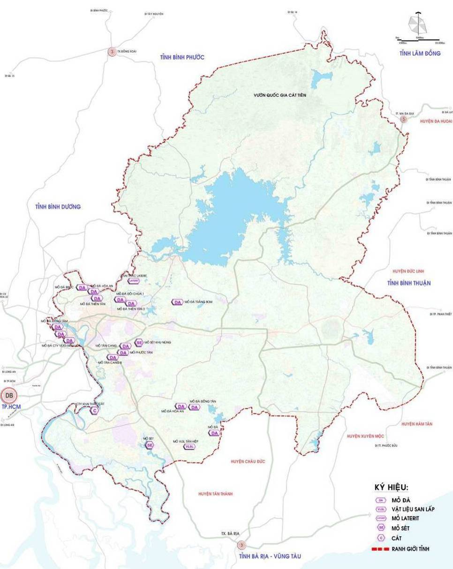

Hình 9: Sơ đồ phân bố tài nguyên khoáng sản
- Vàng: Chủ yếu ở phía Bắc tỉnh, có 17 mỏ, điểm quặng. Trong đó 02 mỏ ở Hiếu Liêm, Vĩnh An có triển vọng, còn lại là các điểm quặng khác như suối Ty, suối Nho, Tam Bung, suối Sa Mách, Lâm trường Vĩnh An, La Ngà, Hiếu Liêm.
- Nhôm (quặng Bauxit): 02 mỏ ở DaTapok (Lâm trường Mã Đà) và Lâm trường La Ngà, diện tích 1.120 ha, nhưng đã thuộc vào vùng cấm (rừng Nam Cát Tiên) trên 2/3 diện tích. Trữ lượng ước đạt khoảng 450 triệu m³.
- Thiếc: Hàm lượng thấp, tập trung ở núi Chứa Chan, suối Rét, suối Sao, sông Gia Ray. Chì kẽm đa kim ở núi Chứa Chan.
- Kao lin: 10 mỏ nhỏ, chủ yếu ở Phước Thiền, Hang Nai, Phước Thọ, Tam Hòa, Tân Phong, Bình Ý, Thạnh Phú.
- Sét màu: 09 điểm quặng ở Long Bình Tân, Xuân Khánh và Xuân Lộc.
- Đá vôi: 02 điểm ở Tân Phú, Suối Cát. Thạch anh mạch phân bố rải rác, phát hiện 01 điểm ở Xuân Tâm (huyện Xuân Lộc).
- Đá xây dựng: 24 mỏ đang khai thác, tập trung ở Biên Hòa, Thống Nhất, Trảng Bom, Long Thành, Vĩnh Cửu, Định Quán, Nhơn Trạch, Xuân Lộc.
- Cát xây dựng chủ yếu trên sông Đồng Nai với trữ lượng khá lớn, ngoài ra còn có ở các sông suối nhỏ ở khu vực Định Quán, Tân Phú, lòng hồ Trị An. Cát san lấp ở Phước An (đồng Mu Rùa, gò Sim…), sông Nhà Bè, Đồng Tranh.
- Sét gạch ngói: Chủ yếu ở Thiện Tân, Thạnh Phú (huyện Vĩnh Cửu), Long An, Long Phước (huyện Long Thành), có thể khai thác hàng triệu m³/năm.
- Keramzit phân bố ở Đại An, Trị An với trữ lượng khoảng 08 triệu tấn; Puzolan ở Định Quán, Long Thành, Cây Gáo, Gia Kiệm, Vĩnh Tân; Laterit ở Vĩnh Cửu, Biên Hòa, Long Thành và Nhơn Trạch.
- Đá quý và bán quý: Quy mô nhỏ, bao gồm Ziricon (Gia Kiệm, Núi Lá, Tân Phong), Saphia (cầu La Ngà, phía Nam Tân Phong, Gia Kiệm), Pyrop - ziricon, Opan - canxedoan (núi Chứa Chan), Tecfic (Bắc Tà Lài).
- Nước khoáng: Phân bố ở Phú Lộc, Kay, suối Nho, Tam Phước, Nhơn Trạch, phía Nam thành Tuy Hạ, Nam Tuy Hạ.
c) Tài nguyên đất:
Tổng diện tích đất tự nhiên là 590.722,62 ha, có 10 nhóm đất chính, trong đó đất xám 234.867 ha (chiếm tỷ lệ lớn nhất là 39,76%), đất đen 131.604 ha (chiếm 22,28%), đất đỏ 95.389 ha (chiếm 16,15%), đất phù sa 27.929 ha (chiếm 4,73%), đất gley 26.758 ha (chiếm 4,53%),…
Đất xám phân bố ở Vĩnh Cửu, rải rác ở Xuân Lộc, Thống Nhất, Tân Phú, Định Quán và Biên Hòa, thuận lợi cho phát triển nông nghiệp, công nghiệp và xây dựng. Đất đen tập trung ở Xuân Lộc, Thống Nhất, Tân Phú, Định Quán thích hợp trồng các loại cây hàng năm. Đất đỏ chủ yếu ở Long Khánh, Xuân Lộc, Định Quán, Thống Nhất, Tân Phú, thích hợp trồng các cây công nghiệp dài ngày, cây ăn quả có giá trị kinh tế cao. Đất phù sa ven sông Đồng Nai, đất Gley chủ yếu trồng lúa, rau, màu và các loại cây trồng khác. Đất nâu (chiếm 1,93%), đất tầng mỏng (chiếm 0,54%), đất đá bọt (chiếm 0,41%), đất cát, đất có tầng loang lổ chỉ chiếm tỷ lệ nhỏ.
Diện tích đất có chất lượng chiếm khoảng 44% diện tích tự nhiên. Nhìn chung, các nhóm đất có chất lượng tốt, phù hợp cho sản xuất nông nghiệp, hình thành các vùng chuyên canh trồng cây cao su, cà phê, cây ăn trái, cây công nghiệp ngắn ngày (thuốc lá, bông vải,…).
d) Tài nguyên rừng:
Rừng Đồng Nai có đặc trưng cơ bản của rừng nhiệt đới, tài nguyên động thực vật phong phú và đa dạng, tiêu biểu là hệ sinh thái rừng tại Vườn Quốc gia Cát Tiên, Khu Bảo tồn Thiên nhiên - Văn hóa Đồng Nai. Diện tích đất lâm nghiệp của tỉnh năm 2010 là 181.589 ha trong đó đất rừng là 167.881 ha, độ che phủ rừng là 27,4% diện tích tự nhiên, tập trung chủ yến ở các huyện Vĩnh Cửu, Tân Phú, Định Quán, Xuân Lộc, Nhơn Trạch, Long Thành. Trong đó, rừng trồng là 56.247 ha, rừng tự nhiên là 111.634 ha, rừng tự nhiên tập trung phần lớn tại các địa phương như Định Quán, Vĩnh Cửu, Tân Phú và hiện tại do các đơn vị: Khu Bảo tồn Thiên nhiên - Văn hóa Đồng Nai, Vườn Quốc gia Cát Tiên, Tổng Công ty TNHH MTV Lâm nghiệp La Ngà, Ban Quản lý rừng phòng hộ Tân Phú quản lý.
Thảm thực vật tự nhiên rất phong phú. Động vật rừng đa dạng, mang tính chất đại diện cho hệ động vật vùng Đông Nam Á, tiêu biểu là tính hỗn hợp của khu vực Ấn Độ - Mã Lai, có những đặc trưng của một khu hệ động vật nhiệt đới với nhiều loại chim, thú quý hiếm thuộc nhiều loại, họ, bộ khác nhau. Chính vì vậy, khu vực rừng Cát Tiên đã được công nhận là một trong những khu bảo tồn Quốc gia về hệ sinh thái tự nhiên, khu bảo tồn các loại động thực vật quý hiếm trong cả nước.
Tháng 11/2011, Khu dự trữ sinh quyển (DTSQ) Đồng Nai được UNESCO công nhận là khu DTSQ thế giới trên cơ sở mở rộng khu DTSQ Cát Tiên. Khu DTSQ Đồng Nai nằm trên địa bàn 05 tỉnh: Đồng Nai, Bình Dương, Bình Phước, Lâm Đồng, Đắk Nông, trong đó chủ yếu ở Đồng Nai, bao gồm: Khu Bảo tồn Thiên nhiên - Văn hóa Đồng Nai, Khu bảo tồn vùng nước ngập nội địa Trị An - Đồng Nai, Khu Ramsar Bàu Sấu và Vườn Quốc gia Cát Tiên.
e) Tài nguyên nhân văn:
Đồng Nai là một vùng đất có bề dày lịch sử hình thành và phát triển lâu dài, có nhiều di chỉ của nền văn hóa cổ của người Việt trong quá trình khai phá đất Nam Bộ.
Tài nguyên nhân văn đa dạng với nhiều di tích văn hóa lịch sử, công trình tôn giáo nổi tiếng như khu Văn miếu Trấn Biên, Đền thờ Nguyễn Hữu Cảnh, Lăng mộ Trịnh Hoài Đức, Căn cứ Trung ương Cục Miền Nam, Căn cứ Tỉnh ủy Biên Hòa, Thiền viện Linh Chiếu, Liễu Đức, Trúc Lâm, Chùa Ông, Khu di tích lịch sử Địa đạo Nhơn Trạch, Khu di tích lịch sử Chiến khu D,… là những điểm du lịch hấp dẫn, thu hút rất đông du khách trong và ngoài nước.
Tài nguyên văn hóa phi vật thể khá phong phú như lễ hội Kỳ Yên, lễ Địa nàng - Bóng rỗi tại các miếu thờ Bà, lễ cúng thần Lúa của người Chơ ro, lễ hội đâm trâu của người Mạ,… Nghệ thuật văn hóa truyền thống mang đậm bản sắc của các dân tộc, các vùng miền như dân ca miền Bắc, miền Trung, quan họ, ca Huế, ví dặm, múa dân gian của người Chơ ro, hát kể “Tăm pớt”, văn hóa cồng chiêng của người Mạ; các nhạc cụ như đàn đá Bình Đa, sáo trúc, chiềng đồng, khèn môi,… Các đặc sản, văn hóa ẩm thực như xôi chiên phồng, bánh cúng - bánh cấp, bánh canh đầu cá lóc, gỏi cá, gỏi bưởi, nem bưởi, lẩu tôm, bưởi Tân Triều,… mang đậm nét đặc trưng riêng của vùng đất Đồng Nai.

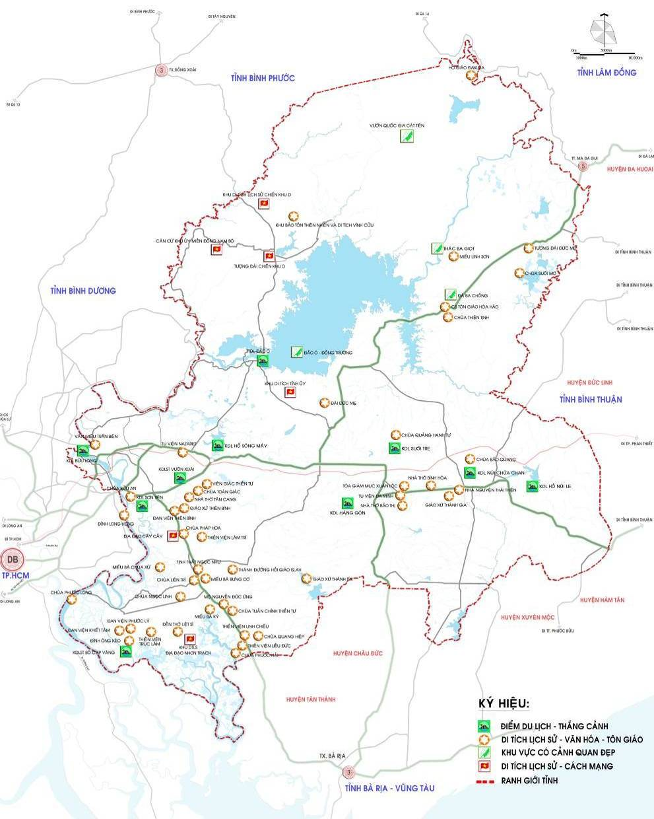

Hình 10: Sơ đồ phân bố tài nguyên nhân văn
f) Tài nguyên du lịch sinh thái:
Đồng Nai là vùng có cảnh quan sinh thái phong phú đa dạng với các hệ sinh thái nông nghiệp, hệ sinh thái rừng, hồ, các dòng sông và vùng cửa sông, là cơ sở quan trọng để phát triển cảnh quan đô thị và ngành Du lịch, đặc biệt là du lịch sinh thái. Đồng Nai cũng là nơi tập trung đông dân cư, tiếp giáp với Thành phố Hồ Chí Minh - trung tâm kinh tế lớn của cả nước nên có điều kiện thuận lợi thu hút khách du lịch.
Các điểm du lịch sinh thái của Đồng Nai khá đa dạng, phong phú như: Vườn Quốc gia Nam Cát Tiên, khu du lịch Cù Lao Phố, thác Giang Điền, Bò Cạp Vàng, Bửu Long, hồ Trị An, núi Le, rừng Mã Đà, cù lao Ba Xê, núi Chứa Chan, làng bưởi Tân Triều, thác Mai - hồ nước nóng, đảo Ó,… Du khách sẽ có dịp tham gia những chuyến du lịch sinh thái trong các khu rừng hoặc vườn cây ăn quả, câu cá, du thuyền trên sông Đồng Nai, cắm trại dã ngoại,… Tuy nhiên, phần lớn điểm đến chưa được đầu tư quy mô về cơ sở hạ tầng và dịch vụ.

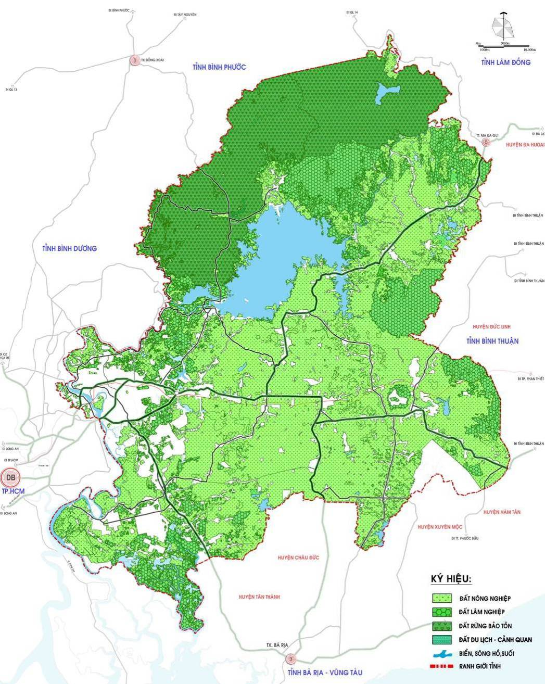

Hình 11: Sơ đồ phân bố tài nguyên cảnh quan và du lịch sinh thái
II.1.5. Đánh giá chung về điều kiện tự nhiên:

a) Điểm mạnh:
- Đồng Nai có vị trí rất thuận lợi, nằm trong Vùng kinh tế trọng điểm phía Nam, là đầu mối giao thông quan trọng của Quốc gia và Quốc tế. Cửa ngõ giao thương giữa các vùng kinh tế, tiếp giáp với Thành phố Hồ Chí Minh - trung tâm kinh tế lớn của cả nước.
- Nằm trên các trục hành lang kinh tế đô thị của Quốc gia, Quốc tế. Đầu mối giao thương Quốc tế của vùng và Quốc gia.
- Địa hình, đất đai phong phú đa dạng. Thuận lợi cho sản xuất và đầu tư xây dựng.
- Tài nguyên nước mặt, nước ngầm phong phú. Là nguồn nước cung cấp cho các tỉnh trong vùng Thành phố Hồ Chí Minh.
- Tài nguyên rừng ở Đồng Nai khá phong phú và đa dạng, có đủ các hệ sinh thái rừng đặc trưng của vùng nhiệt đới, hệ sinh thái rừng có tính đa dạng sinh học cao, có nhiều loại động thực vật quý hiếm.
- Tài nguyên khoáng sản phong phú, nhất là các loại khoáng sản phục vụ xây dựng, đáp ứng nhu cầu trước mắt của ngành Công nghiệp địa phương.

b) Điểm yếu:
- Vùng dễ bị tổn thương về cảnh quan rừng, bảo vệ nguồn nước.
- Nguồn tài nguyên khoáng sản phong phú nhưng có trữ lượng thấp, không có giá trị xuất khẩu.
- Bị tác động biến đổi khí hậu dọc sông Đồng Nai và khu vực xung quanh các hồ.
II.2. Đánh giá hiện trạng kinh tế - xã hội:
II.2.1. Kinh tế:
a) Cơ cấu kinh tế:
- Tổng GDP toàn tỉnh Đồng Nai (theo giá so sánh năm 1994), năm 2010 là 36.202,478 tỷ đồng, năm 2011 ước đạt 41.028,626 tỷ đồng.
- GDP bình quân đầu người năm 2011 là 36,33 triệu đồng (1.743USD), tăng gấp 2,6 lần năm 2005.
- Tốc độ tăng trưởng GDP năm 2011 ước đạt 13,33%, thấp hơn năm 2010 (13,49%) trong đó: Ngành nông, lâm, thủy sản tăng 3,94%, công nghiệp - xây dựng tăng 13,8%, thương mại, dịch vụ tăng 16,12%.
- Tốc độ tăng trưởng GDP giai đoạn 2006 - 2011 là 13,34%/năm, trong đó: Ngành nông, lâm, thủy sản tăng 4,44%, công nghiệp - xây dựng tăng 14,3%, thương mại dịch vụ tăng 15,39%.
- Cơ cấu kinh tế chuyển dịch mạnh theo hướng công nghiệp hóa, hiện đại hóa, tăng nhanh tỷ trọng công nghiệp, dịch vụ.
Bảng 03: Tổng GDP và cơ cấu kinh tế của tỉnh giai đoạn 2006 - 2011
Đơn vị: Tỷ đồng
TT | Hạng mục | 2006 | 2007 | 2008 | 2009 | 2010 | Ước 2011 | Tốc độ tăng trưởng  GDP giai đoạn  2006 - 2011 (%)
I | GDP theo giá so sánh | 21.941,20 | 25.265,79 | 29.172,47 | 31.903,02 | 36.202,48 | 41.028,626 | 13,34
1 | Nông lâm thủy sản | 3.181,57 | 3.340,91 | 3.529,13 | 3.657,48 | 3.804,13 | 3.953,982 | 4,44
2 | Công nghiệp - xây dựng | 13.739,57 | 16.059,96 | 18.761,68 | 20.535,37 | 23.555,09 | 26.805,905 | 14,30
3 | Thương mại dịch vụ | 5.020,06 | 5.864,92 | 6.881,66 | 7.710,17 | 8.843,25 | 10.268,739 | 15,39
II | Cơ cấu GDP theo giá so sánh | 100 | 100 | 100 | 100 | 100 | 100
1 | Nông, lâm, thủy sản | 14,50 | 13,22 | 12,10 | 11,46 | 10,51 | 9,64
2 | Công nghiệp - xây dựng | 62,62 | 63,56 | 64,31 | 64,37 | 65,06 | 65,33
3 | Thương mại dịch vụ | 22,88 | 23,21 | 23,59 | 24,17 | 24,43 | 25,03
(Nguồn: Niên giám Thống kê tỉnh Đồng Nai năm 2011).
b) Các ngành nghề kinh tế phát triển vùng:
b.1. Nông lâm nghiệp, thủy sản:
- Tốc độ tăng trưởng ngành Lâm nghiệp, Thủy sản năm 2011 (theo giá so sánh) là 3,94%. Cơ cấu sản xuất nông, lâm nghiệp và thủy sản chuyển dịch theo hướng giảm trồng trọt, tăng chăn nuôi. Ngành Nông nghiệp đã có hướng phát triển theo hình thức bền vững, áp dụng các biện pháp khoa học kỹ thuật tiên tiến trong sản xuất.
- Hình thành và phát triển các vùng sản xuất nông nghiệp tập trung như: Cây điều tại các huyện Xuân Lộc, Định Quán, Trảng Bom; cây tiêu tại Xuân Lộc, Cẩm Mỹ, Định Quán; cây cao su tại Cẩm Mỹ, Long Thành, Thống Nhất, Trảng Bom, Xuân Lộc, Long Khánh; cây cà phê tại Long Khánh, Cẩm Mỹ; cây xoài tại Vĩnh Cửu, Định Quán, Xuân Lộc; cây sầu riêng tại Long Khánh, Tân Phú, Thống Nhất. Các loại cây trồng chính là: Điều, cà phê, cao su, tiêu, bưởi, xoài, sầu riêng, chôm chôm đối với cây công nghiệp lâu năm, cây ăn trái và lúa, bắp đối với cây lương thực.
- Ngành Chăn nuôi có sự phát triển, tuy nhiên sự phát triển chưa được ổn định, do ảnh hưởng của dịch bệnh nên việc tăng đàn bị hạn chế. Hình thức chăn nuôi chủ yếu là chăn nuôi hộ gia đình, chăn nuôi trang trại quy mô nhỏ và vừa, các loài vật nuôi chính là heo, gà,…
- Phát triển vùng nuôi trồng thủy sản nước ngọt (cá chép, rô phi, mè,…) ở Tân Phú, Vĩnh Cửu, Định Quán, Trảng Bom; nuôi trồng thủy sản nước lợ tập trung ở xã Phước An, Long Thọ, Phước Khánh, Phú Hữu, Phú Đông (huyện Nhơn Trạch), Phước Thái, Long Phước (huyện Long Thành). Triển khai áp dụng thí điểm mô hình GAP trong nuôi tôm tại huyện Long Thành, Nhơn Trạch.
- Thực hiện tốt công tác quản lý và bảo vệ rừng, tăng diện tích rừng trồng và rừng tự nhiên. Giá trị sản xuất ngành Lâm nghiệp cũng tăng khá nhanh, năm 2011 đạt 113,463 tỷ đồng (theo giá so sánh).
(Nguồn: Niên giám Thống kê tỉnh Đồng Nai năm 2011;
Sở Nông nghiệp và Phát triển Nông thôn tỉnh Đồng Nai)
b.2. Công nghiệp - xây dựng:
- Tổng GDP ngành Công nghiệp - Xây dựng năm 2011 (theo giá so sánh) đạt 26.805,905 tỷ đồng, trong đó ngành Công nghiệp chế biến chiếm tỷ trọng lớn và tốc độ tăng trưởng khá nhanh. Có 09 ngành Công nghiệp chủ lực có mức tăng khá cao và ổn định, đóng góp quan trọng vào sự phát triển kinh tế của tỉnh, như: Khai khoáng và sản xuất vật liệu xây dựng, chế biến thực phẩm, đồ uống, dệt may, giày dép, chế biến gỗ, tre, giấy, hóa chất, cao su, nhựa, cơ khí, điện - điện tử, sản xuất điện, nước. Đồng Nai luôn nằm trong nhóm các địa phương dẫn đầu cả nước về thu hút dự án vốn FDI, đặc biệt trong lĩnh vực công nghiệp, góp phần nâng cao tốc độ tăng trưởng kinh tế trên địa bàn tỉnh.
- Năm 2011 toàn tỉnh có 12.480 cơ sở sản xuất công nghiệp, trong đó khu vực kinh tế trong nước có 11.777 cơ sở (40 cơ sở Nhà nước, 27 cơ sở tập thể, 1.297 cơ sở tư nhân, 10.413 cơ sở cá thể); khu vực kinh tế có vốn đầu tư nước ngoài là 703 cơ sở.
- Khu công nghiệp: Hiện nay có 31 khu công nghiệp được thành lập với tổng diện tích quy hoạch là 9.724,26 ha, trong đó có 26 khu công nghiệp đang hoạt động, thu hút khoảng 412.486 lao động, tập trung ở TP. Biên Hòa, huyện Nhơn Trạch, Trảng Bom, Long Thành.
+ Tổng diện tích đất cho thuê là 6.270,99 ha, trong đó đã cho thuê được 3.946,98 ha, đạt tỷ lệ 61,95%. Phần lớn các khu công nghiệp có tỷ lệ lấp đầy cao đều nằm ở các vị trí thuận lợi: TP. Biên Hòa (KCN Biên Hòa I, II, Loteco, Tam Phước -100%, Agtex Long Bình 95,88%, Amata 80,83%); huyện Long Thành (KCN Gò Dầu 100%, Long Thành 80,37%); huyện Nhơn Trạch (Nhơn Trạch I - 90,43%, Nhơn Trạch II, Nhơn Trạch III gđ 01 - 100%); huyện Trảng Bom (Bàu Xéo 93,43%, Hố Nai gđ 01 92,25%). Các khu công nghiệp ở các huyện vùng xa, điều kiện kém thuận lợi có tỷ lệ lấp đầy thấp như KCN Thạnh Phú (46,84%), Tân Phú (12,19%), Long Khánh (6,11%), Dầu Giây (3,39%), gây lãng phí đất đai. Nhìn chung các khu công nghiệp ở khu vực huyện Định Quán, Tân Phú,… tuy đã có nhiều chính sách ưu đãi, giá thuê đất giảm mạnh nhưng do cách xa vùng trung tâm, hệ thống hạ tầng còn yếu kém, thiếu lao động có tay nghề cao,… nên khó thu hút các doanh nghiệp đầu tư.
+ 26 khu công nghiệp đang hoạt động bao gồm: KCN Amata (giai đoạn 01 - 02), Biên Hòa I, Biên Hòa II, Loteco, Agtex Long Bình, Gò Dầu, Tam Phước, Long Thành, Nhơn Trạch I, II, III, V, Dệt may Nhơn Trạch, Ông Kèo, Sông Mây (giai đoạn 01 - 02), Hố Nai (giai đoạn 01 - 02), Bàu Xéo, Định Quán, Xuân Lộc, Thạnh Phú, Tân Phú, Dầu Giây, Long Khánh,…
+ 05 khu công nghiệp đang xây dựng cơ bản bao gồm: KCN An Phước, Nhơn Trạch VI, Giang Điền, Lộc An - Bình Sơn, Suối Tre.
+ Các dự án đầu tư vào KCN chủ yếu là dệt may da giày, chế biến gỗ, lắp ráp linh kiện điện, điện tử,… chiếm trên 50%. Nhiều dự án quy mô nhỏ lẻ, công nghệ lạc hậu, nhiều khả năng gây ô nhiễm môi trường.
+ Hiện nay đã khởi công xây dựng Trung tâm Ứng dụng công nghệ sinh học Đồng Nai (xã Xuân Đường, huyện Cẩm Mỹ) quy mô 226,8 ha bao gồm tổ hợp nghiên cứu ứng dụng - sản xuất công nghệ cao - đô thị và dịch vụ tổng hợp. Dự kiến trong tương lai sẽ phát triển thành khu công nghệ cao chuyên ngành công nghệ sinh học để nghiên cứu, ứng dụng các công nghệ men, vi sinh, công nghệ di truyền, tế bào, công nghệ Enzim, công nghệ môi trường vào sản xuất các chế phẩm sinh học phục vụ sản xuất và đời sống.
(Nguồn: Ban Quản lý các Khu công nghiệp tỉnh Đồng Nai;
Điều chỉnh Quy hoạch tổng thể phát triển kinh tế xã hội tỉnh Đồng Nai đến năm 2020, tầm nhìn đến năm 2025)
- Cụm công nghiệp: Toàn tỉnh có 47 cụm CN được quy hoạch với tổng diện tích 2.485 ha, trong đó có 40 cụm đã triển khai thủ tục đầu tư hoặc đã đầu tư hạ tầng. Sau khi tỉnh rà soát đã đề nghị giữ lại 33 cụm, trong đó 28 CCN đã có nhà đầu tư hạ tầng với tổng diện tích 1.442 ha và 11 CCN có 90 dự án đang hoạt động sản xuất. Tổng diện tích đã cho thuê mới chỉ đạt 238 ha. Tình hình triển khai các CCN khá chậm, nguyên nhân là do khủng hoảng tài chính, suy thoái kinh tế toàn cầu nên việc thu hút đầu tư bị giảm sút, nhiều doanh nghiệp bị thiếu vốn đầu tư hạ tầng; một số CCN bị vướng mắc trong thủ tục bồi thường giao đất,…
- Các làng nghề truyền thống được bảo tồn và phát triển, nổi bật là nghề gốm sứ (Tân Hòa, Tân Thiền, Tân Vạn, Bửu Long), đan lát, mây tre lá (Long Thành, Phước Tân, Vĩnh Phước), mộc dân dụng (chợ Đồn), đóng ghe xuồng (Tân Triều Tây, Tân Ba, Phước Thiền), dệt thổ cẩm Tà Lài, hàng mỹ nghệ,… góp phần nâng cao thu nhập cho lao động nông thôn.
(Nguồn: Sở Công Thương tỉnh Đồng Nai).
- Năm 2011 mặc dù còn gặp nhiều khó khăn nhưng ngành Xây dựng vẫn phát triển khá. Đang triển khai dự án nhà ở sinh viên, công nhân, nhà ở thu nhập thấp, dự thảo kế hoạch phát triển nhà ở đến năm 2020 và tầm nhìn đến năm 2030.

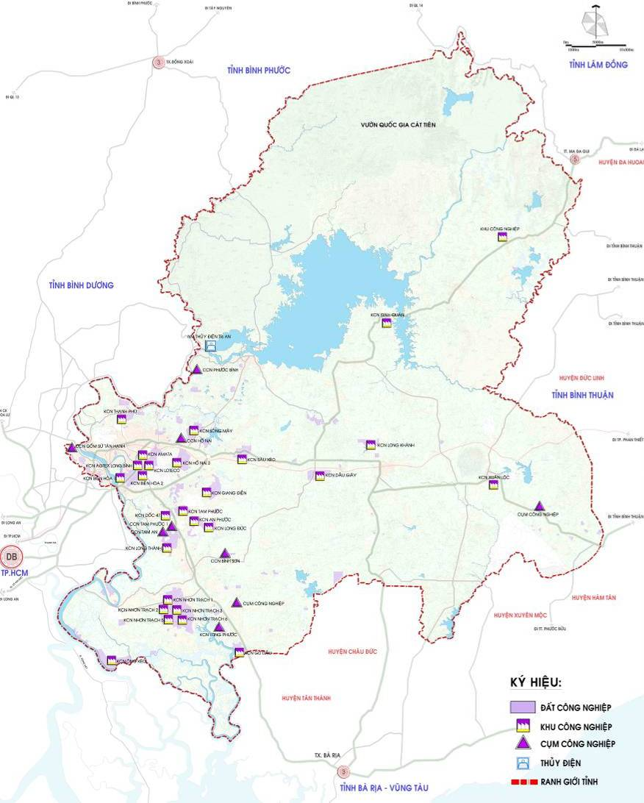

Hình 12: Sơ đồ phân bố hiện trạng các khu, cụm công nghiệp
b.3. Dịch vụ:
- Trong những năm qua, tổng mức bán lẻ hàng hóa và doanh thu dịch vụ tiêu dùng hàng năm đều tăng khá.
Bảng 04: Tổng doanh thu bán lẻ hàng hóa và dịch vụ, du lịch giai đoạn 2006 - 2011
Đơn vị: Tỷ đồng
TT | Hạng mục | Năm 2006 | Năm 2007 | Năm 2008 | Năm 2009 | Năm 2010 | Năm 2011
I | Tổng mức bán lẻ hàng hóa và dịch vụ | 21.158 | 27.049 | 37.721 | 45.320 | 57.221 | 71.705
I.1 | Thương mại | 17.852 | 22.380 | 31.072 | 37.129 | 47.174 | 58.751
I.2 | Khách sạn, nhà hàng | 1.383 | 1.905 | 2.646 | 3.305 | 4.233 | 5.311
I.3 | Du lịch | 8 | 12 | 16 | 21 | 27 | 33
I.4 | Dịch vụ | 1.915 | 2.752 | 3.987 | 4.775 | 5.787 | 7.610
II | Cơ cấu (%) | 100 | 100 | 100 | 100 | 100 | 100
II.1 | Thương mại | 84,37 | 82,34 | 82,37 | 81,93 | 82,44 | 81,93
II.2 | Khách sạn, nhà hàng | 6,54 | 7,04 | 7,01 | 7,29 | 7,40 | 7,41
II.3 | Du lịch | 0,04 | 0,04 | 0,04 | 0,05 | 0,05 | 0,05
II.4 | Dịch vụ | 9,05 | 10,17 | 10,57 | 10,54 | 10,11 | 10,61
(Nguồn: Niên giám thống kê tỉnh Đồng Nai năm 2011).
b.3.1. Dịch vụ - thương mại:
- Kim ngạch xuất khẩu tăng trưởng khá ổn định, năm 2010 đạt 7.546 triệu USD, năm 2011 đạt khoảng 9.535 triệu USD. Thị trường xuất khẩu chính là châu Á, châu Âu, Mỹ. Mặt hàng xuất khẩu chủ yếu là hàng điện tử, giày dép, may mặc, mộc dân dụng, sản phẩm nhựa, cáp điện,…
- Tổng kim ngạch nhập khẩu năm 2010 đạt 9.167 triệu USD, năm 2011 đạt khoảng 10.743 triệu USD chủ yếu là phụ liệu hàng may mặc, vải, máy tính và linh kiện, phụ tùng, máy móc, thiết bị phục vụ sản xuất.
- Các ngành dịch vụ tài chính, ngân hàng, bảo hiểm, vận tải, viễn thông,… phát triển ổn định.
Bảng 05: Kim ngạch xuất nhập khẩu của tỉnh giai đoạn 2006 - 2011
Đơn vị: Triệu USD
TT | Chỉ tiêu | 2006 | 2007 | 2008 | 2009 | 2010 | 2011 | Tốc độ tăng trưởng giai đoạn 2006 - 2011 (%)
1 | Kim ngạch xuất khẩu | 4.275 | 5.475 | 6.391 | 5.891 | 7.546 | 9.535 | 17,40
2 | Kim ngạch nhập khẩu | 4.999 | 6.329 | 7.897 | 6.634 | 9.167 | 10.743 | 16,53

b.3.2. Dịch vụ du lịch:
- Khách du lịch: Lượng khách du lịch đến tỉnh tăng đều trong giai đoạn 2005 - 2011. Năm 2010 khoảng 1.373.350 lượt khách, năm 2011 đón 1.444.000 lượt khách. Hầu hết lượng du khách đến Đồng Nai là khách nội địa (chiếm 96 - 97%), thời gian lưu trú trung bình khoảng 01 ngày.
- Doanh thu du lịch năm 2011 là 167,866 tỷ đồng. Doanh thu lưu trú chiếm 80,41%, lữ hành chiếm 19,59%.
- Mức chi tiêu bình quân của khách du lịch trong nước khoảng 378 ngàn/ngày, khách du lịch nước ngoài khoảng 405 ngàn/ngày, khá thấp do thiếu các điểm vui chơi giải trí, trung tâm mua sắm để hấp dẫn du khách.

Bảng 06: Hiện trạng ngành Du lịch của tỉnh giai đoạn 2006 - 2011
TT | Hạng mục | 2006 | 2007 | 2008 | 2009 | 2010 | 2011 | Tốc độ tăng trưởng giai đoạn 2006 - 2011 (%)
1 | Tổng số lượt khách | 860.226 | 989.260 | 1.038.450 | 1.194.217 | 1.373.350 | 1.444.000 | 10,92
 | Khách Quốc tế | 17.105 | 34.255 | 34.160 | 34.250 | 34.275 | 48.455 | 23,15
 | Khách nội địa | 843.121 | 955.005 | 1.004.290 | 1.159.967 | 1.339.075 | 1.395.545 | 10,60
2 | Số khách lưu trú
 | Khách Quốc tế | 17.105 | 34.255 | 34.160 | 34.250 | 34.275 | 48.455 | 23,15
 | Khách nội địa | 329.706 | 521.145 | 705.627 | 918.003 | 1.108.425 | 1.042.124 | 25,88
3 | Số ngày khách lưu trú
 | Khách Quốc tế | 47.897 | 52.020 | 51.244 | 52.320 |  | 75.250 | 9,46
 | Khách nội địa | 395.613 | 478.672 | 682.459 | 895.546 | 1.103.845 | 1.165.320 | 24,12
4 | Ngày lưu trú trung bình
 | Khách Quốc tế | 2,8 | 1,5 | 1,5 | 1,5 |  | 1,6
 | Khách nội địa | 1,2 | 0,9 | 1,0 | 1,0 | 1,0 | 1,1
5 | Doanh thu du lịch theo giá hiện hành (tỷ đồng) | 82.229 | 96.447 | 111.035 | 136.221 | 157.277 | 167.866 | 15,34
(Nguồn: Niên giám thống kê tỉnh Đồng Nai năm 2011).
II.2.2. Dân số - lao động:
a) Dân số, lao động, nghề nghiệp, di dân:
a.1. Dân số:
Dân số toàn tỉnh năm 2011 là 2.665.079 người trong đó thành phố Biên Hòa 848.384 người. Mật độ dân số bình quân là 451 người/km².
Dân số thành thị là 897.591 người, dân số nông thôn là 1.767.488 người. Tỷ lệ đô thị hóa là 33,68%. Tỷ lệ tăng tự nhiên là 1,1%, thuộc loại trung bình trong cả nước.
Bảng 07 : Diện tích, dân số toàn tỉnh năm 2011
TT | Đơn vị  hành chính | Số xã, phường, thị trấn | Diện tích (km²) | Dân số (người) | Mật độ dân số (người/km²)
1 | Thành phố Biên Hòa | 30 | 263,548 | 848.384 | 3.219
2 | Thị xã Long Khánh | 15 | 191,860 | 135.311 | 705
3 | Huyện Vĩnh Cửu | 12 | 1.095,706 | 135.190 | 123
4 | Huyện Tân Phú | 18 | 776,929 | 161.385 | 208
5 | Huyện Định Quán | 14 | 971,090 | 203.171 | 209
6 | Huyện Xuân Lộc | 15 | 727,195 | 223.590 | 307
7 | Huyện Trảng Bom | 17 | 323,685 | 269.651 | 833
8 | Huyện Thống Nhất | 10 | 247,236 | 156.069 | 631
9 | Huyện Long Thành | 15 | 430,660 | 205.991 | 478
10 | Huyện Nhơn Trạch | 12 | 410,780 | 178.660 | 435
11 | Huyện Cẩm Mỹ | 13 | 468,548 | 147.677 | 315
 | Toàn tỉnh | 171 | 5.907,236 | 2.665.079 | 451
Bảng 08: Dân số toàn tỉnh giai đoạn 2006 - 2011

TT | Đơn vị  hành chính | 2006 | 2007 | 2008 | 2009 | 2010 | 2011 | Tỷ lệ tăng dân số giai đoạn 2006 -2011 (%)
1 | Thành phố Biên Hòa | 615.011 | 641.713 | 673.094 | 704.073 | 820.128 | 848.384 | 6,65
2 | Thị xã Long Khánh | 129.757 | 130.560 | 131.091 | 131.679 | 132.849 | 135.311 | 0,84
3 | Huyện Vĩnh Cửu | 116.634 | 119.865 | 123.223 | 126.529 | 130.167 | 135.190 | 3,00
4 | Huyện Tân Phú | 159.282 | 158.943 | 157.604 | 157.212 | 158.529 | 161.385 | 0,26
5 | Huyện Định Quán | 196.113 | 195.683 | 194.253 | 193.801 | 197.489 | 203.171 | 0,71
6 | Huyện Xuân Lộc | 200.430 | 201.425 | 202.056 | 203.225 | 212.153 | 223.590 | 2,21
7 | Huyện Trảng Bom | 221.635 | 230.103 | 238.910 | 249.173 | 257.980 | 269.651 | 4,00
8 | Huyện Thống Nhất | 146.101 | 147.114 | 148.164 | 148.773 | 151.654 | 156.069 | 1,33
9 | Huyện Long Thành | 249.958 | 261.125 | 272.741 | 286.502 | 197.792 | 205.991 | -3,80
10 | Huyện Nhơn Trạch | 139.791 | 146.067 | 152.593 | 159.817 | 168.174 | 178.660 | 5,03
11 | Huyện Cẩm Mỹ | 140.184 | 140.050 | 139.016 | 138.872 | 142.527 | 147.677 | 1,05
 | Toàn tỉnh | 2.314.896 | 2.372.648 | 2.432.745 | 2.499.656 | 2.569.442 | 2.665.079 | 2,86
Bảng 09: Tình hình biến động dân số tỉnh Đồng Nai giai đoạn 2006 - 2011
TT | Hạng mục | 2006 | 2007 | 2008 | 2009 | 2010 | 2011
1 | Dân số toàn tỉnh (người) | 2.314.896 | 2.372.648 | 2.432.745 | 2.499.656 | 2.569.442 | 2.665.079
 | Thành thị | 748.159 | 774.011 | 801.054 | 829.303 | 858.894 | 897.591
 | Nông thôn | 1.566.737 | 1.598.637 | 1.631.691 | 1.670.353 | 1.710.548 | 1.767.488
2 | Tỷ lệ tăng dân số (%) | -1,84 | 2,49 | 2,53 | 2,75 | 2,79 | 3,49
 | Tăng tự nhiên | 1,221 | 1,162 | 1,161 | 1,566 | 1,190 | 1,1
 | Tăng cơ học | -3,06 | 1,33 | 1,37 | 1,18 | 1,60 | 2,39
(Nguồn: Niên giám thống kê tỉnh Đồng Nai năm 2011).
a.2. Lao động, nghề nghiệp:
- Lao động đang làm việc trong các ngành Kinh tế là 1.474.976 người, chiếm 55,34% tổng dân số.
- Nguồn lực lao động dồi dào nhưng cũng gây khó khăn về vấn đề giải quyết việc làm, xóa đói giảm nghèo, y tế, giáo dục đào tạo và các vấn đề xã hội khác.
Bảng 10: Lao động làm việc trong các ngành kinh tế giai đoạn 2006 - 2011
TT | Hạng mục | Năm 2006 |  | Năm 2007 |  | Năm 2008 |  | Năm 2009 |  | Năm 2010 |  | Năm 2011
TT | Hạng mục | Số người | Tỷ lệ (%) | Số người | Tỷ lệ (%) | Số người | Tỷ lệ (%) | Số người | Tỷ lệ (%) | Số người | Tỷ lệ (%) | Số người | Tỷ lệ (%)
 | Lao động làm việc trong các ngành kinh tế. Trong đó: | 1.181.993 | 100 | 1.221.020 | 100 | 1.263.639 | 100 | 1.337.670 | 100 | 1.398.192 | 100 | 1.474.976 | 100
1 | Lao động ngành Nông, lâm, thủy sản | 447.739 | 37,88 | 440.345 | 36,06 | 440.460 | 34,86 | 434.208 | 32,46 | 429.034 | 30,68 | 427.743 | 29,00
2 | Lao động ngành Công nghiệp - Xây dựng | 398.686 | 33,73 | 423.695 | 34,70 | 461.547 | 36,53 | 516.207 | 38,59 | 549.281 | 39,29 | 581.141 | 39,40
3 | Lao động ngành Thương mại dịch vụ | 335.568 | 28,39 | 356.980 | 29,24 | 361.632 | 28,62 | 387.255 | 28,95 | 419.877 | 30,03 | 466.092 | 31,60
- Chất lượng lao động:
- Năm 2011 toàn tỉnh đã tạo việc làm mới cho 92.135 lao động. Tỷ lệ lao động qua đào tạo là 54%, tỷ lệ lao động qua đào tạo nghề là 43,5%. Công tác dạy nghề góp phần chuyển dịch cơ cấu lao động. Tuy nhiên nhìn chung chất lượng lao động còn thấp, đội ngũ cán bộ KHKT và công nhân lành nghề còn ít, gây khó khăn trong việc tiếp thu công nghệ mới, ứng dụng tiến bộ khoa học kỹ thuật vào thực tiễn sản xuất, là trở ngại lớn trong quá trình phát triển kinh tế xã hội của tỉnh.
a.3. Di dân:
- Dân số của Đồng Nai chủ yếu là tăng cơ học. Do phát triển các khu, cụm CN, khu đô thị đã thu hút một phần lao động từ các tỉnh khác đến Đồng Nai làm việc, một phần dân cư đến các khu đô thị mới như ở huyện Nhơn Trạch, Long Thành, Trảng Bom. Một số ít dân cư của tỉnh chuyển dịch đến TP. Hồ Chí Minh, các tỉnh khác để sinh sống, học tập, làm việc.
b) Dân tộc và truyền thống văn hóa, tôn giáo:
b.1. Thành phần dân tộc:
- Đồng Nai là vùng đất có lịch sử khai phá và phát triển lâu đời. Toàn tỉnh có 40 dân tộc trong đó dân tộc Kinh chiếm 91,5%, còn lại là dân tộc Hoa, Xiêng, Chơ ro, Chăm, Mạ,… chiếm 8,5%. Bản sắc văn hóa đa dạng, phong tục tập quán phong phú, đặc biệt là văn hóa của các dân tộc ít người.
b.2. Truyền thống văn hóa:
- Toàn tỉnh có 25 di tích cấp Quốc gia và 20 di tích cấp tỉnh như:
+ Di tích cấp Quốc gia: Mộ cự thạch Hàng Gòn, địa điểm chiến thắng La Ngà, Nhà Xanh, Đài Chiến sĩ/Đài Kỷ Niệm, Danh thắng Đá chồng Định Quán, Tòa Hành chánh Long Khánh, Đình An Hòa, Danh thắng Bửu Long, Chùa Đại Giác, Lăng mộ Trịnh Hoài Đức, Đình Tân Lân, Đền thờ và mộ Nguyễn Hữu Cảnh, Chùa Long Thiền, Nhà hội Bình Trước, Quảng trường Sông Phố, Đền thờ Nguyễn Tri Phương, Nhà lao Tân Hiệp, Mộ Nguyễn Đức Ứng và 26 nghĩa binh, Căn cứ Khu ủy miền Đông Nam Bộ, Mộ - Đền thờ Đoàn Văn Cự và 16 nghĩa binh, Địa đạo Suối Linh, Căn cứ Trung ương Cục Miền Nam, Chùa Ông/Thất Phủ cổ miếu, Địa đạo Nhơn Trạch, Di tích lịch sử Địa điểm thành lập Đoàn 125 - tiền thân lực lượng vũ trang cách mạng đoàn kết cứu nước Campuchia.
+ Di tích cấp tỉnh: Bửu Hưng Tự/chùa Cô Hồn, Toà bố Biên Hòa, địa điểm Ngã ba Giồng Sắn, Đình Bình Quan, Đình Phú Mỹ, Nhà cổ Trần Ngọc Du, địa điểm Căn cứ Tỉnh ủy Biên Hòa, địa điểm thành lập Chi bộ Đảng Cộng sản Bình Phước Tân Triều và Tỉnh ủy Lâm thời Biên Hòa, Đình Phước Lộc, Thành Biên Hòa, Đình Xuân Lộc - chùa Xuân Hòa, Miếu Tổ Sư/Thiên Hậu cổ miếu, Đình Hưng Lộc, Đình Phước Thiền, núi Chứa Chan, vườn cao su đầu tiên, sân điểm đồn điền cao su Dầu Giây,…
+ Các lễ hội: Lễ hội Kỳ Yên, lễ Địa nàng - Bóng rỗi tại các miếu thờ Bà, lễ cúng thần Lúa của người Chơ ro, lễ hội đâm trâu của người Mạ,… Nghệ thuật văn hóa truyền thống mang đậm bản sắc của các dân tộc, các vùng miền như dân ca miền Bắc, miền Trung, quan họ, ca Huế, ví dặm, múa dân gian của người Chơ ro, hát kể “Tăm pớt”, văn hóa cồng chiêng của người Mạ; các nhạc cụ như đàn đá Bình Đa, sáo trúc, chiềng đồng, khèn môi,…
b.3. Tôn giáo:
- Đồng Nai có 02 tôn giáo chính là Phật giáo, Công giáo, ngoài ra một số ít người theo đạo Tin Lành, đạo Hồi, đạo Cao Đài, Hòa Hảo. Đa số các tôn giáo hoạt động bình thường, ổn định, có mối quan hệ gắn bó với chính quyền địa phương, tạo điều kiện thuận lợi trong việc tuyên truyền chủ trương, đường lối của Đảng và chính sách pháp luật của Nhà nước.
c) Tỷ lệ hộ nghèo:
- Đến đầu năm 2013 số hộ nghèo theo chuẩn Quốc gia là 5.822 hộ chiếm 0,9% tổng số hộ dân, số hộ cận nghèo là 6.307 hộ, chiếm 0,98% tổng số hộ dân.
- Công tác xóa đói giảm nghèo được đẩy mạnh, chương trình giảm nghèo được thực hiện lồng ghép với các chương trình mục tiêu. Tỉnh đã ban hành nhiều chính sách hỗ trợ người nghèo, chính sách ưu đãi cho người có công như: Vay vốn tạo việc làm, đào tạo nghề khu vực nông thôn, giải quyết việc làm, đầu tư sản xuất, đầu tư cơ sở hạ tầng các xã vùng sâu, vùng xa,... Tuy nhiên đời sống người dân còn rất nhiều khó khăn, thiếu thốn. Chênh lệch mức sống giữa các tầng lớp dân cư và giữa các khu vực trong tỉnh còn khá lớn.
(Nguồn: Điều chỉnh Quy hoạch tổng thể phát triển kinh tế - xã hội tỉnh Đồng Nai đến năm 2020, tầm nhìn đến năm 2025).
e) Những chỉ tiêu kinh tế xã hội chủ yếu:
Bảng 11: Tổng hợp các chỉ tiêu kinh tế - xã hội của tỉnh năm 2006 - 2011
TT | Các chỉ tiêu | Đơn vị | Năm 2006 | Năm 2007 | Năm 2008 | Năm 2009 | Năm 2010 | Năm 2011
A | Chỉ tiêu kinh tế
1 | Tổng sản phẩm GDP theo giá so sánh | Tỷ đồng | 21.94,200 | 25.265,789 | 29.172,467 | 31.903,016 | 36.202,478 | 41.028,63
 | Tốc độ tăng trưởng GDP  - Nông lâm thủy sản  - Công nghiệp - xây dựng  - Dịch vụ | % | 14,40  5,26  16,89  14,04 | 15,15  5,01  16,89  16,85 | 15,46  5,63  16,82  17,34 | 9,36  3,64  9,45  12,04 | 13,48  4,01  14,71  14,70 | 13,34  4,44  14,3  15,39
 | GDP bình quân đầu người (theo giá hiện hành) | Triệu đồng | 8,676 | 10,051 | 13,175 | 14,990 | 16,316 | 16,316
2 | Cơ cấu GDP (giá so sánh) | % | 100 | 100 | 100 | 100 | 100 | 100
 | - Nông lâm ngư nghiệp  - Công nghiệp - xây dựng  - Dịch vụ | %  %  % | 14,50  62,62  22,88 | 13,22  63,56  23,21 | 12,10  64,31  23,59 | 11,46  64,37  24,17 | 10,51  65,06  2,43 | 9,64  65,33  25,03
3 | Xuất nhập khẩu
 | Tổng kim ngạch xuất khẩu | Triệu USD | 4.275 | 5.474 | 6.391 | 5.891 | 7.546 | 9.535
 | Tổng kim ngạch nhập khẩu | Triệu USD | 4.999 | 6.329 | 7.897 | 6.634 | 9.167 | 10.743
B | Chỉ tiêu xã hội
1 | Dân số trung bình | Người | 2.314.896 | 2.372.648 | 2.432.745 | 2.499.656 | 2.569.442 | 2.665.079
 | - Dân số đô thị  - Dân số nông thôn  - Tỉ lệ đô thị hóa | Người  Người  % | 748.159  1.566.737  32,3 | 774.011  1.598.637  32,6 | 801.054  1.631.691  32,9 | 829.303  1.670.353  33,2 | 858.894  1.710.548  33,4 | 897.591  1767.488  33,68
2 | Tỷ lệ tăng tự nhiên | % | 1,221 | 1,162 | 1,161 | 1,566 | 1,190 | 1,1
3 | Lao động đang làm việc trong các ngành kinh tế | Người | 1.181.993 | 1.221.020 | 1.263.639 | 1.337.670 | 1.398.192 | 1.474.976
 | - Nông lâm thủy sản  - Công nghiệp - xây dựng  - Dịch vụ | Người  Người  Người | 447.739  398.686  335.568 | 440.345  423.695  356.980 | 440.460  461.547  361.632 | 434.208  516.207  387.255 | 429.034  549.281  419.877 | 427.743  581.141  966.092
 | Cơ cấu lao động:  - Nông lâm thủy sản  - Công nghiệp - xây dựng  - Dịch vụ | %  %  % | 37,88  33,73  28,39 | 36,06  34,70  29,24 | 34,86  36,53  28,62 | 32,46  38,59  28,95 | 30,68  39,29  30,03 | 29  39,4  31,6
(Nguồn: Niên giám Thống kê tỉnh Đồng Nai năm 2011).
II.2.3. Hiện trạng phân bố dân cư:
- Phân bố dân cư theo đơn vị hành chính:
Dân cư phân bố không đều, phần lớn dân cư tập trung ở thành phố Biên Hòa và thị xã Long Khánh, các huyện Trảng Bom, Thống Nhất, Long Thành, Nhơn Trạch do thuận lợi về giao thông, cơ sở hạ tầng, nguồn nước, các khu, cụm công nghiệp thu hút đông lao động, có mật độ dân số khá cao. Huyện Vĩnh Cửu, Định Quán, Tân Phú do giao thông không thuận lợi nên dân cư sống rải rác, mật độ dân số khá thấp, gây khó khăn cho việc bố trí cơ sở hạ tầng (giao thông, trường học, trạm y tế,…).
Mật độ dân số cao nhất là TP. Biên Hòa (3.219 người/km²), huyện Trảng Bom (833 người/km²), thị xã Long Khánh (705 người/km²); mật độ dân số thấp nhất là huyện Vĩnh Cửu (123 người/km²).
- Khu vực có mật độ cao (> 1.000 người/km²): Có TP. Biên Hòa.
- Khu vực có mật độ trung bình (500 - 1.000 người/km²): Có thị xã Long Khánh, huyện Trảng Bom, Thống Nhất.
- Khu vực có mật độ thấp (200 - 500 người/km²): Có huyện Tân Phú, Định Quán, Xuân Lộc, Long Thành, Nhơn Trạch, Cẩm Mỹ.
- Khu vực có mật độ thưa (100 - 200 người/km²): Có huyện Vĩnh Cửu.
- Phân bố dân cư đô thị:
- Thị xã Long Khánh có mật độ cao nhất (5.714 người/km²), kế đến là TP. Biên Hòa (5.232 người/km²).
- Các đô thị còn lại có mật độ trung bình 2.000 - 3.000 người/km².
- Thị trấn Vĩnh An, Gia Ray có mật độ thấp nhất < 1.000 người/km².

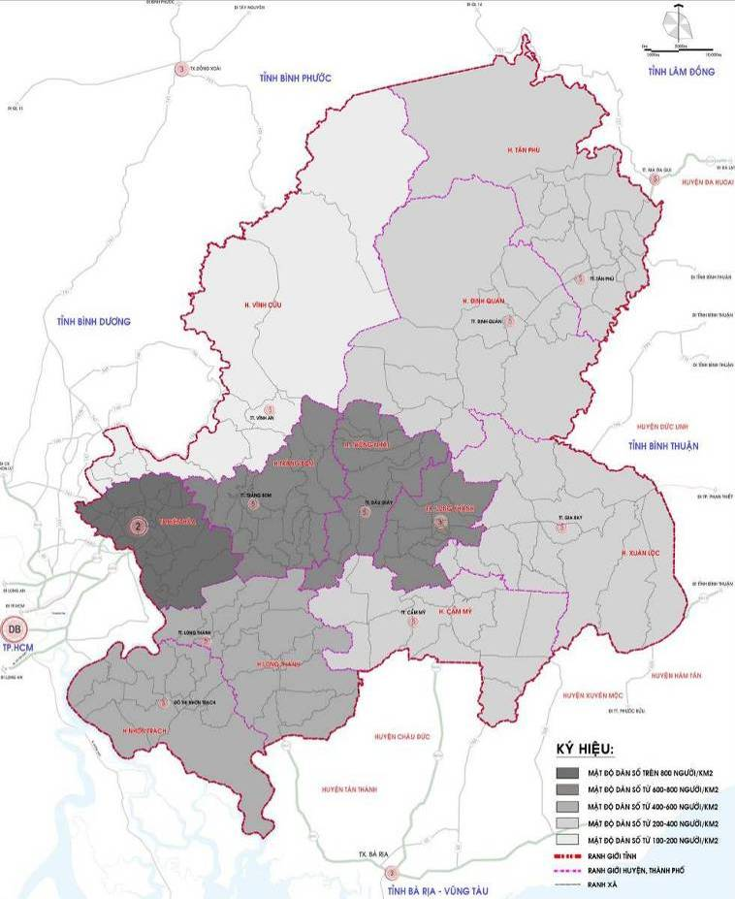

Hình 13: Sơ đồ hiện trạng phân bố mật độ dân cư
II.2.4. Đánh giá chung hiện trạng kinh tế - xã hội:
a) Điểm mạnh:
- Tốc độ tăng trưởng kinh tế khá cao, cơ cấu kinh tế chuyển dịch theo hướng công nghiệp hóa, hiện đại hóa.
- Đã đưa vào hoạt động 26 khu công nghiệp tập trung và nhiều cụm công nghiệp, TTCN. Công nghiệp phát triển cả về quy mô và chất lượng, đang trở thành ngành kinh tế mũi nhọn của tỉnh.
- Nhiều cơ chế chính sách phát triển được bổ sung và sửa đổi kịp thời, tạo môi trường thuận lợi cho hoạt động sản xuất kinh doanh.
- Cơ cấu dân số lao động trẻ, nguồn nhân lực được đào tạo và có trình độ chuyên môn cao.
- Vùng có đa dạng về dân tộc và bản sắc văn hóa.
- Vùng thu hút đầu tư trong nước, nước ngoài lớn và kim ngạch xuất khẩu tăng cao.
b) Điểm yếu:
- Tốc độ tăng trưởng và phát triển kinh tế chưa tương xứng với tiềm năng của tỉnh, phát triển thiếu bền vững.
- Công nghiệp phát triển nhanh nhưng giá trị gia tăng cao còn ít. Dịch vụ phát triển chậm. Sản phẩm du lịch còn đơn điệu, chưa tạo được ấn tượng với du khách.
- Nông nghiệp sản xuất còn phân tán, chưa theo hướng sản xuất hàng hóa, chưa hình thành các vùng nông nghiệp chuyên canh, vùng nông nghiệp công nghệ cao.
- Việc huy động các nguồn vốn cho đầu tư phát triển còn hạn chế so với nhu cầu và tiềm năng của tỉnh.
- Việc tăng dân số cơ học gây khó khăn cho địa phương về an ninh trật tự, nhà ở, thiếu hạ tầng xã hội và hạ tầng kỹ thuật.
- Sự chênh lệch lớn về đời sống giữa các địa phương, giữa đô thị và nông thôn ngày càng lớn.
II.3. Hiện trạng sử dụng đất đai:
Tổng diện tích đất tự nhiên toàn tỉnh năm 2011 là 590.722 ha, chiếm khoảng 18% diện tích cả nước và 19,43% diện tích vùng TP. Hồ Chí Minh.
II.3.1. Đất xây dựng đô thị:
Diện tích đất xây dựng đô thị của tỉnh khoảng 8.100 ha, chiếm 1,37% tổng diện tích tự nhiên của toàn tỉnh và bình quân khoảng 90,2m²/người. Trong đó đất ở đô thị là 3.959 ha, bình quân 44,11m²/người.
II.3.2. Đất nông nghiệp:
Diện tích đất nông nghiệp là 468.575 ha, chiếm 79,32% diện tích tự nhiên, diện tích đất nông nghiệp tập trung nhiều nhất tại các huyện như Vĩnh Cửu (90.313 ha), Định Quán (75.643 ha), Tân Phú (72.650 ha), Xuân Lộc (57.405 ha), trong đó diện tích đất nông nghiệp phân theo các diện tích sử dụng như sau:
a) Đất sản xuất nông nghiệp:
Diện tích đất sản xuất nông nghiệp gồm: 277.642 ha, trong đó:
- Đất trồng cây hàng năm: 73.591 ha.
- Đất trồng cây lâu năm: 204.051 ha.
Diện tích đất trồng cây hàng năm là 73.591 ha, trong đó đất trồng lúa là 38.777 ha, phân bố tập trung tại các vùng đồng bằng ven sông Đồng Nai, sông Thị Vải, sông La Ngà, các địa phương có nhiều diện tích đất trồng lúa là: Tân Phú (7.163 ha), Định Quán (4.629 ha), Xuân Lộc (6.496 ha), Long Thành (3.591 ha), Nhơn Trạch (4.692 ha); đất trồng cây hàng năm khác là 34.582 ha, phân bố nhiều tại các địa phương: Xuân Lộc (6.114 ha), Cẩm Mỹ (4.578 ha), Định Quán (6.001 ha); đất trồng cỏ dùng cho chăn nuôi diện tích 232 ha, tập trung tại Vĩnh Cửu, Long Thành, Biên Hòa.
Diện tích đất trồng cây lâu năm phân bố nhiều nhất tại các địa phương: Xuân Lộc (34.851 ha), Cẩm Mỹ (34.575 ha), Định Quán (28.666 ha), Long Thành (22.751 ha); trong đó đất trồng cây công nghiệp lâu năm có diện tích 139.159 ha, phân bố nhiều nhất tại Long Khánh, Cẩm Mỹ, Long Thành, Xuân Lộc, Định Quán, Thống Nhất; đất trồng cây ăn trái có diện tích 41.587 ha, phân bố nhiều tại Tân Phú, Định Quán, Long Khánh, Thống Nhất, Trảng Bom; đất trồng cây lâu năm khác diện tích 23.299 ha.
b) Đất lâm nghiệp:
Diện tích đất lâm nghiệp là 181.578 ha, trong đó:
- Đất rừng sản xuất là 43.927 ha;
- Đất rừng phòng hộ là 36.394 ha;
- Đất rừng đặc dụng là 101.257 ha.
Diện tích rừng phòng hộ chủ yếu do các Ban Quản lý rừng phòng hộ Xuân Lộc, Tân Phú, 600, Long Thành quản lý. Diện tích rừng đặc dụng nằm tập trung tại các huyện Vĩnh Cửu, Định Quán, Tân Phú và do các đơn vị: Vườn Quốc gia Cát Tiên, Khu Bảo tồn Thiên nhiên - Văn hóa Đồng Nai quản lý.
c) Đất nuôi trồng thủy sản:
Diện tích đất nuôi trồng thủy sản là 7.956 ha, gồm có: Đất nuôi trồng thủy sản nước ngọt tập trung chủ yếu tại Tân Phú, Định Quán, Vĩnh Cửu, Trảng Bom và đất nuôi trồng thủy sản nước lợ tập trung tại Long Thành, Nhơn Trạch.
d) Đất nông nghiệp khác:
Đất nông nghiệp khác diện tích 1.399 ha, chiếm 0,24% DTTN, chủ yếu là các trang trại chăn nuôi, nhà kho, các cơ sở nghiên cứu, lai tạo giống phục vụ sản xuất nông nghiệp, tập trung nhiều nhất ở huyện Trảng Bom, Thống Nhất, Định Quán, Vĩnh Cửu.
II.3.4. Đất công nghiệp và tiểu thủ công nghiệp:
Đất khu, cụm công nghiệp, điểm công nghiệp có tổng diện tích khoảng 10.240 ha, bao gồm diện tích 31 khu công nghiệp, các CCN đã hoạt động và đang xây dựng hạ tầng, các cơ sở TTCN,… tập trung ở các huyện Nhơn Trạch, Trảng Bom, Long Thành, thành phố Biên Hòa.
(Nguồn: Niên giám Thống kê tỉnh Đồng Nai năm 2011;
Sở Nông nghiệp và Phát triển nông thôn tỉnh Đồng Nai).
II.3.5. Đất chưa sử dụng:
Đất chưa sử dụng trên địa bàn tỉnh còn 897 ha, chiếm 0,15% diện tích tự nhiên của tỉnh, tập trung chủ yếu tại Xuân Lộc, Thống Nhất, Định Quán, Tân Phú. Trong đó đất bằng chưa sử dụng là 50 ha, đất đồi núi chưa sử dụng là 103 ha, núi đá không có rừng cây là 744 ha, chủ yếu là núi Chứa Chan và một số khu vực khác ở Định Quán, Tân Phú.
Bảng 12: Hiện trạng sử dụng đất toàn tỉnh năm 2011

TT | Loại đất | Diện tích  (ha) | Tỷ lệ so với DTTN  toàn tỉnh (%)
1 | Đất nông nghiệp | 468.575 | 79,32
1.1 | Đất sản xuất nông nghiệp | 277.642 | 47,00
- | Đất trồng cây hằng năm | 73.591
- | Đất trồng cây lâu năm | 204.051
1.2 | Đất lâm nghiệp | 181.578 | 30,74
- | Đất rừng sản xuất | 43.927
- | Đất rừng phòng hộ | 36.394
- | Đất rừng đặc dụng | 101.257
1.3 | Đất nuôi trồng thủy sản | 7.956 | 1,35
1.4 | Đất nông nghiệp khác | 1.399 | 0,24
2 | Đất phi nông nghiệp | 121.250 | 20,53
2.1 | Đất ở | 16.764
 | Đất ở đô thị | 12.805
 | Đất ở nông thôn | 3.959
2.2 | Đất chuyên dùng | 49.717
2.3 | Đất tôn giáo, tín ngưỡng | 821
2.4 | Đất nghĩa địa | 1.193
2.5 | Đất sông suối, mặt nước chuyên dùng | 52.716
2.6 | Đất phi nông nghiệp khác | 39
3 | Đất chưa sử dụng | 897 | 0,15
3.1 | Đất bằng chưa sử dụng | 50
3.2 | Đất đồi núi chưa sử dụng | 103
3.3 | Đất núi đá, không có cây rừng | 744
(Nguồn: Niên giám Thống kê tỉnh Đồng Nai năm 2011).
II.3.8. Đánh giá chung về hiện trạng sử dụng đất:

a) Điểm mạnh:
- Diện tích đất nông nghiệp, lâm nghiệp khá lớn chiếm 79,32% so với đất tự nhiên.
- Có tiềm năng đất đai dọc các trục hành lang đô thị để phát triển đô thị, công nghiệp và đầu mối hạ tầng kỹ thuật.
- Có tiềm năng đất đai phát triển rừng cảnh quan, các khu du lịch, vùng nông nghiệp sản xuất theo hàng hóa.

b) Điểm yếu:
- Đất sản xuất nông nghiệp dùng cho các mục đích phát triển công nghiệp, xây dựng kết cấu hạ tầng và đô thị hóa đã và đang tạo nên những áp lực đối với đất đai của tỉnh.
- Phát triển các khu công nghiệp dàn trải thiếu tập trung.
- Phân bố công tác quản lý đất đai chưa hợp lý.
II.4. Hiện trạng phát triển đô thị và điểm dân cư nông thôn:
II.4.1. Lịch sử hình thành, phát triển hệ thống đô thị và điểm dân cư nông thôn tỉnh Đồng Nai:
Năm 1698 trở thành một mốc lịch sử quan trọng đối với vùng đất Nam Bộ nói chung và Đồng Nai nói riêng. Hơn ba trăm năm, Biên Hòa xưa - Đồng Nai nay, trải qua bao biến thiên lịch sử đã ghi lại nhiều dấu ấn trong tiến trình hình thành và phát triển.
a) Các đô thị đầu tiên là:
- Thành phố Biên Hòa:
Năm 1975 tỉnh Biên Hòa bị giải thể và thành lập tỉnh Đồng Nai, tỉnh lỵ đặt tại thị xã Biên Hòa, năm 1976 thị xã Biên Hòa được nâng cấp thành thành phố Biên Hòa - đô thị loại III, trực thuộc tỉnh Đồng Nai. Năm 1993, thành phố Biên Hòa được công nhận là đô thị loại II, trực thuộc tỉnh Đồng Nai.
Từ một tỉnh lỵ nhỏ năm 1923 với dân số là 48.834 người, năm 1997 tăng lên 224.505 người, ngày nay thành phố Biên Hòa dân số là 848.384 người (năm 2011).
Thành phố Biên Hòa được phê duyệt quy hoạch chung lần đầu vào năm 1993 và lập điều chỉnh quy hoạch chung lần 01 vào năm 2003. Đang triển khai điều chỉnh lần 02.
TP. Biên Hòa là trung tâm kinh tế, chính trị, văn hóa, xã hội, giáo dục, khoa học kỹ thuật của tỉnh Đồng Nai. Biên Hòa còn là một trung tâm công nghiệp, đầu mối giao thông quan trọng của vùng và là một trong ba trung tâm hạt nhân của tam giác tăng trưởng thuộc Vùng kinh tế trọng điểm phía Nam.
- Thị xã Long Khánh: Hình thành từ thị trấn Xuân Lộc phát triển từ một làng trung tâm của tổng Bình Lâm Thượng, năm 1957 là tỉnh lỵ của tỉnh Long Khánh, năm 1976 là huyện lỵ của huyện Xuân Lộc, năm 1996 là huyện lỵ của huyện Long Khánh. Tháng 8/2003 thành lập thị xã Long Khánh.
Dân số từ 1.846 người năm 1923 lên 56.920 người năm 1996, hiện nay là đô thị loại IV, dân số là 135.311 người (năm 2011).
Thị trấn Xuân Lộc cũ đã được phê duyệt QHCT 1/2.000 khu dân cư thị trấn vào năm 1993. Ngày 22/10/2007 đã phê duyệt Quy hoạch chung xây dựng thị xã Long Khánh đến năm 2020, đến ngày 23/6/2008 phê duyệt điều chỉnh cục bộ Quy hoạch chung xây dựng thị xã Long Khánh đến năm 2020.
Thị xã Long Khánh được xác định là trung tâm hành chính, kinh tế văn hóa thuộc tiểu vùng phía Đông của tỉnh Đồng Nai.
- Thị trấn Định Quán: Được hình thành từ 01 xã của tổng Bình Tuy, từ năm 1957 trở thành huyện lỵ của huyện Định Quán.
Quy hoạch chung thị trấn Định Quán giai đoạn 1996 - 2010 được phê duyệt năm 1996. Ngày 16/10/2009 đã phê duyệt điều chỉnh quy hoạch xây dựng thị trấn Định Quán đến năm 2020 với tổng diện tích tự nhiên toàn thị trấn là 996,94 ha.
Thị trấn Định Quán là trung tâm chính trị - kinh tế - xã hội, thương mại và dịch vụ quan trọng của huyện Định Quán. Là đầu mối giao thông phát triển du lịch và kinh tế trên địa bàn tỉnh; trung tâm tiểu vùng kinh tế nông nghiệp - du lịch - công nghiệp của tỉnh.
b) Các đô thị từ năm 1980 đến nay là:
- Thị trấn Long Thành: Là trung tâm huyện lỵ của huyện Long Thành, có diện tích 9,15 km², dân số năm 1999 là 22.152 người. Hiện nay là đô thị loại V, dân số năm 2011 là 29.808 người.
Năm 1994 đã phê duyệt Quy hoạch chung xây dựng thị trấn Long Thành giai đoạn 1994 - 2010. Ngày 10/12/2007 đã phê duyệt điều chỉnh Quy hoạch chung xây dựng thị trấn Long Thành đến năm 2020. Hiện nay đang nghiên cứu lập điều chỉnh mở rộng ranh giới đô thị.
Thị trấn Long Thành là trung tâm hành chính, dịch vụ công nghiệp và tiểu thủ công nghiệp của huyện Long Thành.
- Thị trấn Trảng Bom: Thành lập năm 1994 tách ra từ xã Trảng Bom 1, dân số năm 1999 là 12.993 người. Đến năm 2011 diện tích 9,308 km², dân số 20.540 người. Hiện nay là đô thị loại V.
Năm 1993 đã được phê duyệt Quy hoạch xây dựng chung thị trấn Trảng Bom cho giai đoạn 1993 - 2020. Ngày 19/02/2013 đã phê duyệt Quy hoạch chung xây dựng đô thị Trảng Bom đến năm 2025. Đô thị Trảng Bom là trung tâm kinh tế - chính trị - xã hội và an ninh - quốc phòng của huyện Trảng Bom, là đầu mối giao thông quan trọng của tỉnh Đồng Nai và vùng TP. Hồ Chí Minh, trung tâm thương mại - dịch vụ phục vụ cho khu công nghiệp, kho bãi.
- Thị trấn Gia Ray: Được thành lập năm 1993, dân số năm 1999 là 10.713 người; năm 2011 là 14.959 người, là đô thị loại V.
Năm 1999 đã được phê duyệt quy hoạch xây dựng chi tiết tỉ lệ 1/2.000 thị trấn Gia Ray cho giai đoạn 1999 - 2005 và định hướng đến năm 2010. Thị trấn Gia Ray được phê duyệt quy hoạch chung vào ngày 12/6/2008, tổng diện tích đất tự nhiên của toàn thị trấn là 1.385,61 ha.
Thị trấn Gia Ray là trung tâm hành chính, tiểu thủ công nghiệp, nông nghiệp và dịch vụ du lịch của huyện Xuân Lộc. Là đầu mối giao thông quan trọng của tỉnh, trung tâm thương mại dịch vụ phục vụ khu công nghiệp Xuân Lộc.
- Thị trấn Vĩnh An: Được thành lập ngày 07/10/1975, diện tích là 3.294 ha, dân số năm 2011 là 25.121 người. Hiện nay là đô thị loại V.
Năm 1997 đã phê duyệt Quy hoạch xây dựng chung thị trấn Vĩnh An cho giai đoạn 1997 - 2005 và định hướng đến 2010 với quy mô diện tích 410 ha. Ngày 23/02/2013 đã phê duyệt điều chỉnh Quy hoạch chung xây dựng tỷ lệ 1/5.000 thị trấn Vĩnh An, huyện Vĩnh Cửu đến năm 2025.
Thị trấn Vĩnh An là trung tâm hành chính, chính trị, kinh tế, văn hóa, du lịch, an ninh quốc - phòng của huyện Vĩnh Cữu; là trung tâm dịch vụ du lịch sinh thái cảnh quan rừng, hồ của vùng tỉnh Đồng Nai và vùng Thành phố Hồ Chí Minh.
- Thị trấn Tân Phú: Được thành lập năm 1992, dân số năm 1999 là 20.660 người. Năm 2011 diện tích 8,094 km², dân số 23.170 người, là đô thị loại V.
Năm 1996 đã được phê duyệt Quy hoạch xây dựng chung thị trấn Tân Phú cho giai đoạn 1996 - 2010. Ngày 29/9/2008 đã phê duyệt điều chỉnh Quy hoạch chung xây dựng thị trấn Tân Phú với tổng diện tích tự nhiên toàn thị trấn là 805,79 ha.
Thị trấn Tân Phú là trung tâm hành chính, dịch vụ tiểu thủ công nghiệp, nông nghiệp và dịch vụ du lịch của huyện Tân Phú.
c) Các đô thị dự kiến đã được triển khai lập quy hoạch:
- Đô thị Nhơn Trạch:
Thành phố mới Nhơn Trạch được phê duyệt Quy hoạch chung xây dựng vào năm 1996 và phê duyệt điều chỉnh quy hoạch lần 01 vào năm 2006. Quy hoạch điều chỉnh đã xác định tổng diện tích tự nhiên 41.089,1 ha (bao gồm toàn bộ ranh giới hành chính huyện Nhơn Trạch), dân số dự kiến đến năm 2010 là 150.000 người, đến năm 2020 khoảng 600.000 người (trong đó dân số nội thị chiếm khoảng 450.000 người).
Ngày 31/5/2013 Thủ tướng Chính phủ đã phê duyệt nhiệm vụ điều chỉnh Quy hoạch chung đô thị mới Nhơn Trạch, tỉnh Đồng Nai đến năm 2030 và tầm nhìn đến năm 2050 với dân số dự kiến đến năm 2020 là 250.000 - 260.000 người (trong đó dân số nội thị khoảng 160.000 - 170.000 người), đến năm 2030 là 330.000 - 350.000 người (trong đó dân số nội thị khoảng 230.000 - 245.000 người).
Là đô thị mới với chức năng là một trong những trung tâm, kinh tế, văn hóa, khoa học kỹ thuật của tỉnh Đồng Nai; hỗ trợ các chức năng giáo dục - đào tạo, y tế, thương mại, dịch vụ hỗn hợp vùng Thành phố Hồ Chí Minh; là đô thị vệ tinh vùng Thành phố Hồ Chí Minh, có vị trí quan trọng về giao thông vận tải, an ninh, quốc phòng của Vùng kinh tế trọng điểm phía Nam.
- Đô thị Long Giao: Là điểm dân cư tập trung trên cơ sở xã Long Giao. Hiện nay là trung tâm hành chính huyện Cẩm Mỹ. Định hướng quy hoạch là thị trấn huyện lỵ huyện Cẩm Mỹ.
Năm 2004 đã được phê duyệt quy hoạch xây dựng chung đô thị trung tâm huyện mới thành lập cho giai đoạn 2005 - 2010 và định hướng đến năm 2020 với quy mô diện tích 600 ha. Định hướng quy hoạch xác định đô thị là trung tâm hành chính cấp huyện, hình thành trung tâm dịch vụ vùng công - nông nghiệp góp phần hình thành mạng lưới đô thị - dân cư tập trung phía Đông của tỉnh.
- Đô thị Dầu Giây: Là điểm dân cư nông thôn tập trung trên cơ sở xã Bàu Hàm II và 02 ấp Lập Thành và ấp Trần Hưng Đạo thuộc xã Xuân Thạnh và 02 ấp Hưng Hiệp và ấp Hưng Nhơn thuộc xã Hưng Lộc. Hiện nay là trung tâm hành chính của huyện Thống Nhất.
Năm 2001 đã được phê duyệt quy hoạch xây dựng chung đô thị Dầu Giây cho giai đoạn 2001 - 2005 và định hướng đến năm 2010. Đồ án điều chỉnh quy hoạch chung xây dựng đô thị Dầu Giây đã phê duyệt năm 2007 và đến tháng 11/2012 phê duyệt điều chỉnh cục bộ. Hiện nay đã đầu tư xây dựng trung tâm hành chính, trung tâm văn hóa - TDTT huyện.
Đô thị Dầu Giây là trung tâm hành chính cấp huyện, với vai trò đô thị dịch vụ thương mại tổng hợp và là cửa ngõ giao thông trung chuyển giữa khu vực miền Trung và Tây Nguyên.
- Đô thị Phước Thái: Hiện nay là điểm dân cư tập trung, phát triển trên cơ sở xã Phước Thái và một phần giáp ranh giữa xã Phước Thái và Tân Hiệp. Định hướng quy hoạch là đô thị dịch vụ cảng biển của huyện Long Thành.
Năm 2005 đã phê duyệt nhiệm vụ quy hoạch xây dựng chung đô thị Phước Thái, huyện Long Thành đến năm 2025, là đô thị loại V. Phát triển công nghiệp, thương mại dịch vụ và gắn với khu công nghiệp Gò Dầu, các cụm TTCN và cảng biển.
- Đô thị La Ngà: Phát triển trên cơ sở là điểm dân cư tập trung của xã La Ngà gắn với Khu công nghiệp Định Quán. Định hướng quy hoạch là đô thị công nghiệp của huyện Định Quán.
Năm 2006 đã phê duyệt quy hoạch xây dựng TL 1/2.000 Khu đô thị công nghiệp - dịch vụ tại xã La Ngà, huyện Định Quán, là khu đô thị mới hướng tới đạt tiêu chuẩn đô thị loại V.
II.4.2. Hiện trạng phát triển hệ thống đô thị trong vùng:
a) Dân số đô thị, tỷ lệ đô thị hóa:
- Dân số đô thị toàn tỉnh năm 2011 là 897.591 người.
- Tỷ lệ đô thị hóa là 33,68%.
- Dân số Đồng Nai đặc biệt tăng nhanh do quá trình đô thị hóa và làn sóng di cư của nhiều người dân lao động các tỉnh phía Bắc vào Nam làm công nhân tại các khu công nghiệp tập trung. Các vùng có tốc độ đô thị hóa cao tập trung các khu vực phát triển nhiều khu công nghiệp nhất tỉnh tại TP. Biên Hòa, TX. Long Khánh, huyện Nhơn Trạch, Long Thành, Trảng Bom.
- Mặt khác, sự phát triển nhanh chóng của đời sống xã hội kéo theo sự gia tăng dòng người di cư từ nông thôn ra đô thị, đem lại cả mặt tích cực và tiêu cực, giải quyết vấn đề môi trường sống, an sinh sẽ dẫn tới những hệ lụy phát triển kinh tế.
Bảng 13: So sánh tỷ lệ đô thị hóa tỉnh Đồng Nai trong
vùng TP. Hồ Chí Minh năm 2011
TT | Đơn vị  hành chính | Dân số  (nghìn người) | Dân số đô thị  (nghìn người) | Tỷ lệ đô thị hóa (%)
1 | Long An | 1.449,6 | 258,0 | 17,80
2 | Tiền Giang | 1.682,6 | 265,4 | 15,77
3 | Bình Phước | 905,3 | 152,1 | 16,80
4 | Tây Ninh | 1.080,7 | 169,1 | 15,65
5 | Bình Dương | 1.691,4 | 1.084,2 | 64,10
6 | Đồng Nai | 2.665,1 | 897,6 | 33,68
7 | Bà Rịa - Vũng Tàu | 1.027,2 | 512,1 | 49,85
8 | TP. Hồ Chí Minh | 7.521,1 | 6.250,7 | 83,11
 | Toàn vùng TP. Hồ Chí Minh | 18.023,0 | 9.589,2 | 53,21
Bảng 14: Tỷ lệ đô thị hóa các vùng trong cả nước năm 2011
Đơn vị: %
Cả nước | Vùng đồng bằng sông Hồng | Vùng  TP. HCM | Vùng duyên hải Nam Trung Bộ | Vùng  Tây Nguyên | Vùng Đông Nam Bộ | Vùng ĐBSCL
31,75 | 30,90 | 53,21 | 38,91 | 28,88 | 60,88 | 24,28
(Nguồn: Niên giám Thống kê Việt Nam năm 2011).
Nhận xét: Hiện trạng tỷ lệ đô thị hóa của tỉnh Đồng Nai ở mức trung bình trong vùng TP. Hồ Chí Minh và các vùng trong cả nước.
b) Số lượng đô thị, mật độ phân bố đô thị:
- Toàn tỉnh có 08 đô thị bao gồm 01 đô thị loại II, 01 đô thị loại IV và 06 đô thị loại V.
- Mật độ phân bố đô thị toàn tỉnh là 1,36 đô thị/1.000 km².
Bảng 15: Hiện trạng hệ thống đô thị của tỉnh Đồng Nai năm 2011
TT | Đơn vị  hành chính | Tên đô thị | Diện  tích (km²) | Dân số  đô thị (người) | Tỷ lệ đô thị hóa (%) | Phân loại  đô thị | Tính chất
1 | TP. Biên Hòa | TP. Biên Hòa | 135,056 | 706.609 | 83,29 | I | Tỉnh lỵ
2 | TX. Long Khánh | TX. Long Khánh | 9,513 | 54.357 | 40,17 | IV | Huyện lỵ
3 | H. Vĩnh Cửu | Thị trấn Vĩnh An | 33,816 | 25.121 | 18,58 | V | Huyện lỵ
4 | H. Tân Phú | Thị trấn Tân Phú | 8,094 | 23.170 | 14,36 | V | Huyện lỵ
5 | H. Định Quán | Thị trấn Định Quán | 9,969 | 21.767 | 10,71 | V | Huyện lỵ
6 | H. Xuân Lộc | Thị trấn Gia Ray | 13,858 | 14.959 | 6,69 | V | Huyện lỵ
7 | H. Trảng Bom | Thị trấn Trảng Bom | 9,308 | 21.800 | 8,08 | V | Huyện lỵ
8 | H. Thống Nhất | - |  | 0 | 0
9 | H. Long Thành | Thị trấn Long Thành | 9,284 | 29.808 | 14,47 | V | Huyện lỵ
10 | H. Nhơn Trạch | - |  | 0 | 0
11 | H. Cẩm Mỹ | - |  | 0 | 0
 | Tổng cộng |  | 228,899 | 897.591 | 33,68
Bảng 16: Tình hình biến động dân số đô thị tỉnh Đồng Nai giai đoạn 2006 - 2011
Đơn vị: Người
TT | Đơn vị  hành chính | 2006 | 2007 | 2008 | 2009 | 2010 | 2011 | Tỷ lệ tăng dân số đô thị giai đoạn  2006 - 2011 (%)
1 | TP. Biên Hòa | 573.437 | 598.455 | 627.593 | 655.300 | 680.476 | 706.609 | 4,59
2 | TX. Long Khánh | 52.597 | 52.485 | 50.994 | 51.044 | 52.305 | 54.357 | 0,18
3 | H. Vĩnh Cửu | 24.680 | 24.261 | 23.406 | 22.713 | 23.740 | 25.121 | 0,95
4 | H. Tân Phú | 21.384 | 21.394 | 21.213 | 21.127 | 21.935 | 23.170 | 0,64
5 | H. Định Quán | 20.278 | 20.234 | 19.911 | 19.834 | 20.356 | 21.767 | 0,10
6 | H. Xuân Lộc | 12.286 | 12.367 | 12.406 | 12.460 | 13.103 | 14.959 | 1,66
7 | H. Trảng Bom | 17.376 | 18.118 | 18.802 | 19.566 | 20.540 | 21.800 | 4,55
8 | H. Thống Nhất
9 | H. Long Thành | 26.121 | 26.697 | 26.729 | 27.259 | 28.318 | 29.808 | 2,10
10 | H. Nhơn Trạch
11 | H. Cẩm Mỹ
 | Toàn tỉnh | 748.159 | 774.011 | 801.054 | 829.303 | 858.894 | 897.591 | 3,70
(Nguồn: Niên giám thống kê tỉnh Đồng Nai năm 2006 - 2011).
c) Phân loại đô thị:
- Phân loại theo tính chất hành chính:
- 01 thành phố tỉnh lỵ: Thành phố Biên Hòa.
- 01 thị xã thuộc tỉnh: Thị xã Long Khánh.
- 06 thị trấn thuộc huyện.
- Phân loại theo quy mô dân số đô thị:
- Đô thị loại II: TP. Biên Hòa - trung tâm tỉnh lỵ có dân số trên 800 ngàn người.
- Đô thị loại IV: Thị xã Long Khánh có dân số trên 100 ngàn người.
- Đô thị loại V: Các thị trấn Tân Phú, Vĩnh An, Định Quán, Trảng Bom, Long Thành có dân số 20 - 30 ngàn người, thị trấn Gia Ray có dân số 13.103 người.

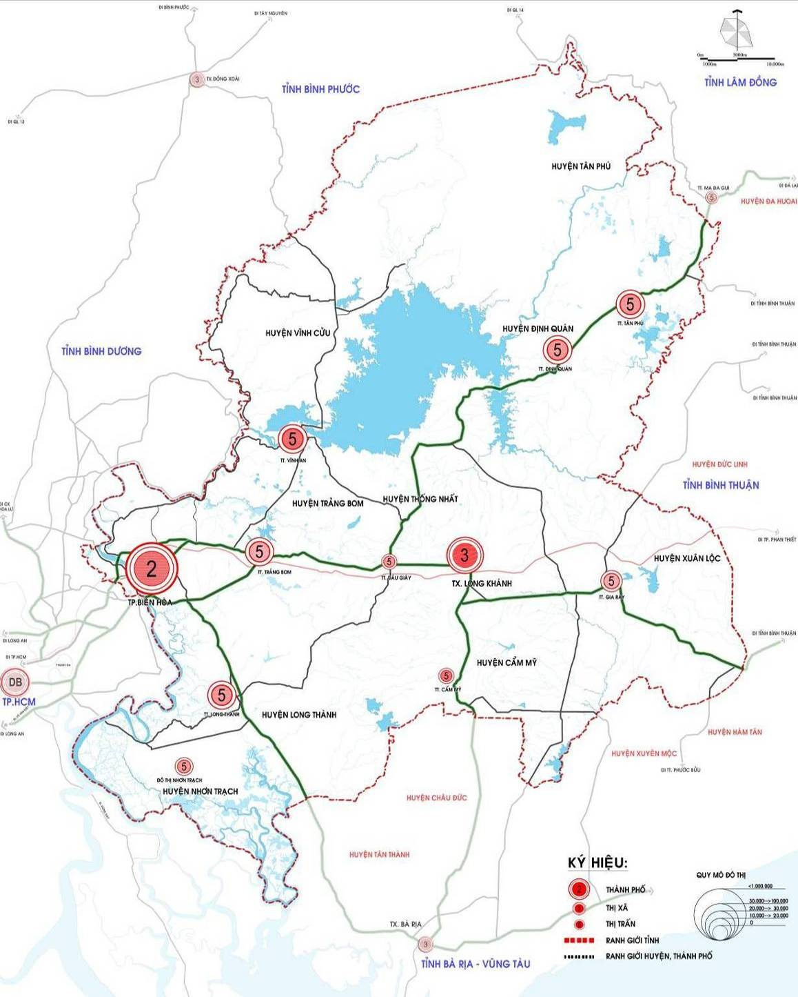

Hình 14: Sơ đồ hiện trạng hệ thống đô thị

d) Tình hình xây dựng, phát triển và quản lý đô thị:
- Tình hình xây dựng và công tác phát triển đô thị:
- Các đô thị phát triển còn chậm, tỷ lệ khu vực được chỉnh trang nâng cấp và xây dựng mới còn thấp. Nhìn chung các đô thị chủ yếu mang tính chất hành chính.
- Tốc độ đô thị hóa trung bình. Tình hình xây dựng còn manh mún, tự phát, thiếu đồng bộ. Hệ thống hạ tầng đô thị tuy có được đầu tư nhưng còn thiếu, đa phần đã xuống cấp, khó đáp ứng được yêu cầu phát triển đô thị trong tương lai.
- Hiện đang lập Chương trình phát triển đô thị đến năm 2015: Nâng cấp TP. Biên Hòa lên đô thị loại I, thị xã Long Khánh lên đô thị loại III, thị trấn Trảng Bom, Long Thành lên đô thị loại IV.
- Phát triển nhà ở:
- Phát triển nhà ở: Thời gian qua nhiều dự án đã triển khai xây dựng nhà và chung cư đồng bộ tuy nhiên tốc độ triển khai còn chậm. Một số KCN đã có dự án xây dựng nhà ở công nhân gắn kết với các công trình dịch vụ, nhìn chung chỉ có KCN Long Thành đã triển khai xây dựng, còn lại các dự án khác đang trong giai đoạn thỏa thuận địa điểm, lập QHCT, báo cáo khả thi hoặc đang san lấp mặt bằng.
- Nhà ở xây dựng tự phát, cảnh quan lộn xộn, khó kiểm soát. Nhà ở chia lô dân tự xây dựng nhiều nơi còn lộn xộn không tạo được bộ mặt khang trang cho đô thị.
- Quản lý đô thị:
- Đã lập quy hoạch chung xây dựng đô thị nhưng công tác quản lý đô thị chưa chặt chẽ, chưa đáp ứng kịp tốc độ phát triển kinh tế xã hội. Cảnh quan đô thị chưa được khang trang, các đô thị ít có bản sắc riêng. Nhiều nhà máy, cơ sở sản xuất kinh doanh nằm xen lẫn khu dân cư, chưa xử lý nước thải, rác thải triệt để dễ gây ô nhiễm môi trường cho đô thị và khu vực xung quanh.
II.4.3. Hiện trạng phát triển các điểm dân cư nông thôn:
Năm 2011 toàn tỉnh có 136 xã, dân số nông thôn là 1.767.488 người, chiếm 66,32% tổng dân số toàn tỉnh. Hệ thống dân cư nông thôn phân bố không đều, mật độ dân số từ 100 - 800 người/km².
Cơ sở hạ tầng xã hội, hạ tầng kỹ thuật của khu vực nông thôn chưa hoàn chỉnh. Các điểm dân cư nông thôn sống phân tán, phát triển dân cư mang tính tự phát, chưa có sự quản lý chặt chẽ. Nhiều xã vùng sâu, vùng xa đặc biệt khó khăn cần đầu tư phát triển sản xuất, xây dựng cơ sở hạ tầng.
Thời gian qua, tỉnh đã thực hiện các đề án hỗ trợ hộ nghèo về nhà ở, chương trình 327, xóa đói giảm nghèo, dự án xây dựng trung tâm cụm xã, dự án 135,…. nhằm sắp xếp, ổn định dân cư, đất sản xuất và xây dựng cơ sở hạ tầng vùng nông thôn.
Trong thời gian qua tỉnh đã tập trung đầu tư xây dựng nông thôn mới, triển khai công tác lập quy hoạch, xây dựng cơ sở hạ tầng kỹ thuật, hạ tầng xã hội, đào tạo nghề, mở rộng sản xuất,…. Đến nay Đồng Nai có 05 xã hoàn thành 19/19 tiêu chí, dự kiến đến cuối năm 2013 sẽ có 12 xã đạt 19/19 tiêu chí; 25 xã đạt chuẩn từ 14 đến 18 tiêu chí; nâng cao thu nhập, tỷ lệ lao động nông thôn qua đào tạo.
(Nguồn: Sở Nông nghiệp và Phát triển Nông thôn tỉnh Đồng Nai).

Bảng 17: Hiện trạng dân số nông thôn toàn tỉnh năm 2011

TT | Đơn vị  hành chính | Số xã | Dân số nông thôn (người) | Tỷ lệ so với vùng tỉnh (%)
1 | TP. Biên Hòa | 30 | 141.775 | 8,02
2 | TX. Long Khánh | 15 | 80.954 | 4,58
3 | H. Vĩnh Cửu | 12 | 110.069 | 6,23
4 | H. Tân Phú | 18 | 138.215 | 7,82
5 | H. Định Quán | 14 | 181.404 | 10,26
6 | H. Xuân Lộc | 15 | 208.631 | 11,80
7 | H. Trảng Bom | 17 | 247.851 | 14,02
8 | H. Thống Nhất | 10 | 156.069 | 8,83
9 | H. Long Thành | 15 | 176.183 | 9,97
10 | H. Nhơn Trạch | 12 | 178.660 | 10,11
11 | H. Cẩm Mỹ | 13 | 147.677 | 8,36
 | Toàn tỉnh | 136 | 1.767.488 | 100
Bảng 18: Tình hình biến động dân số nông thôn tỉnh Đồng Nai
giai đoạn 2006 - 2010
Đơn vị : Người
TT | Đơn vị  hành chính | 2006 | 2007 | 2008 | 2009 | 2010 | 2011 | Tỷ lệ tăng dân số nông thôn  giai đoạn  2006 - 2011 (%)
1 | TP. Biên Hòa | 41.574 | 43.258 | 45.501 | 48.773 | 141.445 | 141.775 | 27,81
2 | TX. Long Khánh | 77.160 | 78.075 | 80.097 | 80.635 | 80.630 | 80.954 | 0,96
3 | H. Vĩnh Cửu | 91.954 | 95.604 | 99.817 | 103.816 | 106.427 | 110.069 | 3,66
4 | H. Tân Phú | 137.898 | 137.549 | 136.391 | 136.085 | 136.594 | 138.215 | 0,05
5 | H. Định Quán | 175.835 | 175.449 | 174.342 | 173.967 | 177.133 | 181.404 | 0,63
6 | H. Xuân Lộc | 188.144 | 189.058 | 189.650 | 190.765 | 199.050 | 208.631 | 2,09
7 | H. Trảng Bom | 204.259 | 211.985 | 220.108 | 229.607 | 237.440 | 247.851 | 3,94
8 | H. Thống Nhất | 146.101 | 147.114 | 148.164 | 148.773 | 151.654 | 156.069 | 1,33
9 | H. Long Thành | 223.837 | 234.428 | 246.012 | 259.243 | 169.474 | 176.183 | -4,68
10 | H. Nhơn Trạch | 139.791 | 146.067 | 152.593 | 159.817 | 168.174 | 178.660 | 5,03
11 | H. Cẩm Mỹ | 140.184 | 140.050 | 139.016 | 138.872 | 142.527 | 147.677 | 1,05
 | Toàn tỉnh | 1.556.737 | 1.598.637 | 1.631.691 | 1.670.353 | 1.710.548 | 1.767.488 | 2,57
(Nguồn: Niên giám thống kê tỉnh Đồng Nai năm 2011).
II.4.4. Đánh giá chung về hiện trạng hệ thống đô thị và điểm dân cư nông thôn:

a) Điểm mạnh:
- Tỉ lệ đô thị hóa cao.
- Đã hình thành hệ thống đô thị trên toàn vùng. Đô thị trung tâm tỉnh lỵ, các đô thị trung tâm các huyện. Các đô thị chuyên ngành Kinh tế.
- Cơ sở hạ tầng kỹ thuật đô thị, các công trình công nghiệp - dịch vụ, các công trình dịch vụ công cộng đang dần được đầu tư tạo động lực cho đô thị phát triển.
- Hạ tầng khung kỹ thuật đô thị được đầu tư đồng bộ.
- Đã hình thành các điểm dân cư tập trung phát triển kinh tế và các trung tâm xã.
- Đã triển khai quy hoạch chung các đô thị, quy hoạch xây dựng xã nông thôn mới.

b) Điểm yếu:
- Việc phân bố hệ thống đô thị chưa hợp lý. Thiếu một chiến lược đô thị hóa và kết nối với chiến lược đô thị hóa của vùng và Quốc gia.
- Các đô thị huyện lỵ chưa phát huy được vai trò là hạt nhân và động lực thúc đẩy phát triển kinh tế.
- Các đô thị bám theo các trục quốc lộ và thường xuyên gây tai nạn giao thông.
- Đô thị phát triển thiếu bản sắc, thiếu bền vững.
- Các đô thị chưa liên kết thành mạng lưới đô thị.
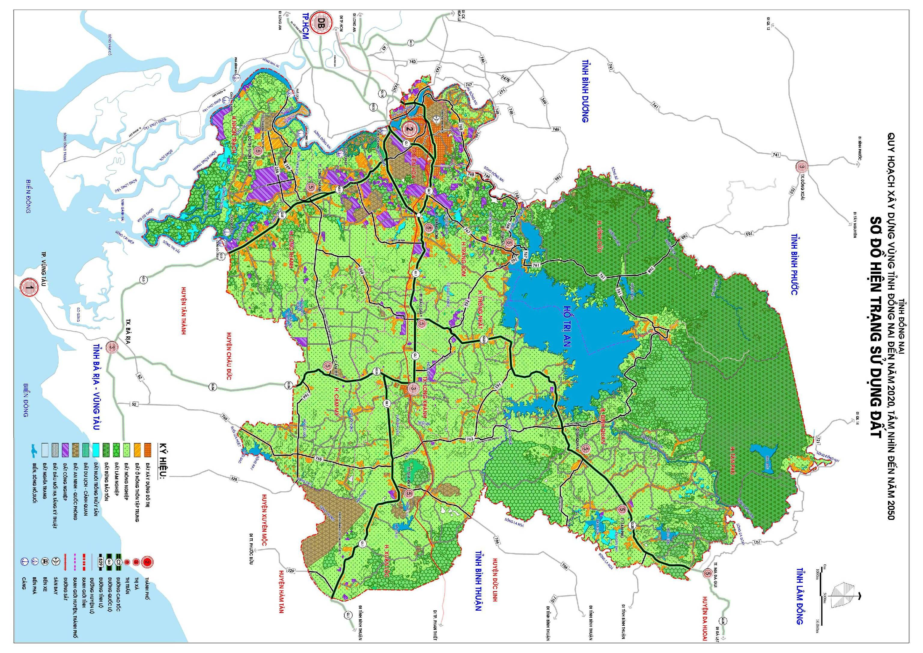

`

II.5. Hiện trạng hệ thống hạ tầng xã hội:
II.5.1. Nhà ở - dịch vụ công cộng:
- Đã hình thành và phát triển các khu dân cư tập trung dọc theo các trục đường giao thông chính tại các đô thị, chủ yếu là hình thức nhà phố xen lẫn nhà vườn.
- Nhà ở nông thôn nằm rải rác kết hợp với đất sản xuất, chủ yếu là nhà bán kiên cố, nhà tạm.
- Tỷ lệ nhà kiên cố ở các đô thị cao hơn khu vực nông thôn.
- Nhìn chung nhà ở chưa được quản lý chặt chẽ, xây dựng tự phát, chất lượng thấp, thiếu hạ tầng kỹ thuật và xã hội, hình thức kiến trúc lai tạp,… làm mất vẻ mỹ quan của đô thị và điểm dân cư nông thôn.
- Các công trình dịch vụ công cộng đô thị phân bố theo các khu đô thị bán kính phục vụ hợp lý. Các công trình dịch vụ công cộng nông thôn tập trung ở trung tâm xã.
II.5.2. Hệ thống giáo dục - đào tạo:
- Hiện trạng:
- Đại học: Có 04 trường đại học là Đại học Đồng Nai, Đại học Lạc Hồng, Đại học Nguyễn Huệ (nâng cấp từ Trường Sĩ quan Lục Quân 2), Đại học Công Nghệ Đồng Nai và 03 cơ sở phân hiệu là Đại học Mở TP. Hồ Chí Minh, Đại học Lâm nghiệp (cơ sở 2 tại Trảng Bom), Đại học Công Nghiệp TP. Hồ Chí Minh (cơ sở tại Biên Hòa).
- Cao đẳng: Có Trường Cao đẳng Y tế Đồng Nai, Cao đẳng Công nghệ và Quản trị Sonadezi, Cao đẳng Mỹ thuật - Trang trí Đồng Nai, Cao đẳng Nghề Đồng Nai, Cao đẳng Nghề số 8, Cao đẳng Văn hóa Nghệ thuật Đồng Nai, Cao đẳng Lê Quý Đôn (Biên Hòa).
- Trung cấp chuyên nghiệp: Có 06 trường trung cấp chuyên nghiệp (05 trường công lập, 01 trường dân lập), với 169 giáo viên và 14.667 học sinh.
- Trường dạy nghề: Trường Trung cấp nghề 26/3, Trung tâm dạy nghề Bách Khoa (Biên Hòa), trung tâm dạy nghề huyện Trảng Bom, Định Quán,…
- Phổ thông: Mạng lưới cơ sở giáo dục phổ thông phát triển rộng khắp. Tuy nhiên nhìn chung cơ sở vật chất còn thiếu, cần bổ sung phòng thí nghiệm, thực hành.
- Cơ sở vật chất tương đối khang trang. Hình thức đào tạo nghề theo hướng đa dạng hóa và gắn với nhu cầu của doanh nghiệp, xã hội. Đã triển khai khá hiệu quả các chính sách xã hội hóa ngành Giáo dục, đặc biệt trong lĩnh vực đào tạo đại học, cao đẳng, trường dạy nghề. Tuy nhiên một số trường có cơ sở vật chất, trang thiết bị còn yếu kém, thiếu giáo viên, khó đáp ứng được yêu cầu phát triển trong tương lai.
- Các dự án lớn đang triển khai:
- Làng đại học tại khu vực Long Tân - Phước Thiền (huyện Nhơn Trạch) diện tích 320,04 ha: Đã phê duyệt QH.
- Trường Đại học Miền Đông (huyện Thống Nhất): UBND tỉnh chấp thuận chủ trương thành lập.
- Dự kiến nâng cấp Trường Cao đẳng Công nghệ và Quản trị Sonadezi lên thành trường đại học, Trung cấp Kinh tế Đồng Nai lên thành trường cao đẳng.
II.5.3. Hệ thống y tế:
Năm 2011 mạng lưới y tế toàn tỉnh có 251 cơ sở gồm:
- 08 bệnh viện tuyến tỉnh, gồm Bệnh viện Đa khoa tỉnh, Bệnh viện Phổi, Bệnh viện Da liễu Đồng Nai, Bệnh viện Tâm thần Biên Hòa, Bệnh viện Công ty cao su Đồng Nai, Bệnh viện Nhi đồng Đồng Nai, Bệnh viện Khu công nghiệp, Cấp cứu Y tế. Đang xây dựng Bệnh viện Đa khoa Đồng Nai giai đoạn 02 quy mô 1.400 giường tại phường Tam Hòa, TP. Biên Hòa.
- 09 bệnh viện đa khoa cấp huyện, thị, thành phố: Bệnh viện Đa khoa khu vực TX. Long Khánh, huyện Vĩnh Cửu, Tân Phú, Xuân Lộc, Trảng Bom, Thống Nhất, Long Thành, Nhơn Trạch, Cẩm Mỹ.
- 39 phòng khám đa khoa khu vực: Phòng khám Đa khoa khu vực TP. Biên Hòa (27), huyện Vĩnh Cửu (2), Tân Phú (2), Định Quán (2), Xuân Lộc, Trảng Bom, Thống Nhất, Long Thành, Cẩm Mỹ (2) với tổng số 290 giường bệnh.
- 21 nhà hộ sinh với 41 giường bệnh, 171 trạm y tế xã, phường, thị trấn và 1 trạm y tế của cơ quan - xí nghiệp với 895 giường bệnh.
- Tổng số giường bệnh của Đồng Nai năm 2011 là 6.659 giường (trong đó có 5.433 giường bệnh của 19 bệnh viện), với 4.802 cán bộ ngành Y trong đó có 1.095 bác sỹ, 962 y sỹ và 2.055 y tá, 690 nữ hộ sinh; 631 cán bộ ngành Dược trong đó 76 dược sỹ cao cấp, 499 dược sỹ trung cấp và 56 dược tá.
- Tỷ lệ xã, phường, thị trấn đạt chuẩn Quốc gia về y tế năm 2010 đạt 98,8%, năm 2011 ước đạt 100%.
- Chỉ tiêu của ngành Y tế: 2,5 giường/1.000 dân, 0,41 bác sĩ/1.000 dân.
- Bệnh viện tuyến tỉnh và một số bệnh viện đa khoa khu vực đã được trang bị các phương tiện hiện đại, từng bước được nâng cấp, cải tạo và hiện đại hóa trang thiết bị kỹ thuật cao. Một số trạm y tế xã cũng được xây dựng đạt chuẩn nhằm cung cấp dịch vụ y tế chất lượng cao cho nhân dân, đặc biệt là nhân dân vùng sâu, vùng xa. Nhân lực của ngành dần dần được đáp ứng nhu cầu về chất và lượng, bảo đảm đội ngũ bác sĩ phục vụ tốt công tác khám chữa bệnh cho nhân dân trong tỉnh.
II.5.4. Hệ thống công trình văn hóa, thể thao:
Trong những năm qua các công trình văn hóa, thể dục thể thao đã được xây dựng, đáp ứng nhu cầu sinh hoạt văn hóa tinh thần của nhân dân trong tỉnh.
- Công trình văn hóa: Năm 2010 toàn tỉnh có 01 trung tâm văn hóa tỉnh, 11 trung tâm văn hóa huyện, thị xã, thành phố, Bảo tàng tỉnh, Thư viện tỉnh, Đài phát thanh truyền hình tỉnh, 11 thư viện huyện, thành phố, thị xã. Trung tâm phát hành phim và chiếu bóng, Đoàn Nghệ thuật cải lương, Đoàn Ca múa kịch tỉnh Đồng Nai.
- Toàn tỉnh có 25 di tích văn hóa được xếp hạng cấp Quốc gia và 20 di tích cấp tỉnh. Đẩy mạnh quảng bá du lịch gắn với các di tích văn hóa, lịch sử. Nguồn vốn Nhà nước và xã hội hóa dành cho ngành Văn hóa - Thông tin đã được cải thiện nhưng còn thấp so với yêu cầu; công trình văn hóa ở cấp cơ sở còn thiếu thốn, mức hưởng thụ đời sống văn hóa cơ sở ở vùng nông thôn, vùng sâu, vùng xa còn hạn chế.
- Công trình TDTT: Trung tâm thể dục thể thao tỉnh, các CLB TDTT, sân thể thao từ cấp huyện, thị, thành phố đến xã, phường, thị trấn.
Thời gian qua hoạt động văn hóa - thể thao của tỉnh khá sôi nổi. Thể thao thành tích cao phát triển vượt bậc, đóng góp tích cực cho ngành TDTT của khu vực phía Nam và cả nước, đạt được nhiều thành tích nổi bật. Đã thực hiện các chính sách xã hội hóa ngành Văn hóa - Thể thao. Tỉnh đã tổ chức các lễ hội quy mô lớn như Lễ hội Phật giáo Liên Hiệp Quốc (Vesak - 2008), lễ hội 310 năm - Đồng Nai hình thành và phát triển (năm 2008), lễ hội ẩm thực Đồng Nai năm 2011, còn các lễ hội truyền thống quy mô nhỏ, tổ chức không thường xuyên. Ngoài ra còn tổ chức các giải thi đấu thể thao trong tỉnh và tham gia các giải thi đấu thể thao trong nước.
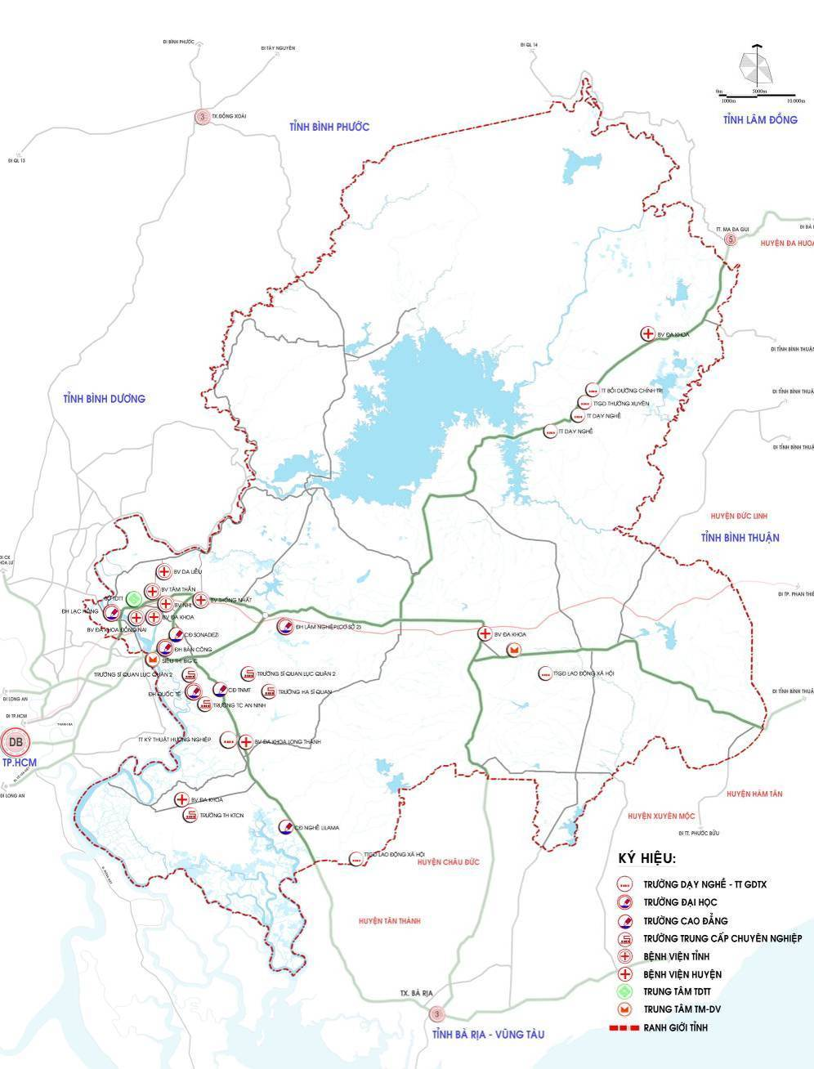

Hình 15: Sơ đồ phân bố hệ thống hạ tầng xã hội
II.5.5. Đánh giá chung về hiện trạng hệ thống hạ tầng xã hội:

a) Điểm mạnh:
- Đã xây dựng được hệ thống giáo dục hoàn chỉnh có đủ các ngành, cấp học đáp ứng nhu cầu học tập, đào tạo nguồn nhân lực đáp ứng nhu cầu công nghiệp hóa - hiện đại hóa.
- Mạng lưới y tế đã được đầu tư trang thiết bị hiện đại, nhân lực được tăng cường, hình thành các bệnh viện đa khoa, chuyên khoa; hệ thống y tế dự phòng khám chữa bệnh, bảo đảm chăm sóc sức khỏe cho người dân.
- Đã hình thành các trung tâm văn hóa, trung tâm TDTT cấp tỉnh. Hoàn chỉnh thiết chế văn hóa, các công trình văn hóa, công trình TDTT cấp tỉnh đã được đầu tư xây dựng.
- Trung tâm thương mại, mạng lưới chợ, dịch vụ được phát triển rộng khắp đáp ứng nhu cầu tiêu dùng của nhân dân trong tỉnh.

b) Điểm yếu:
- Phát triển hệ thống giáo dục - đào tạo chất lượng chưa cao, chưa đáp ứng yêu cầu công nghiệp hóa.
- Hệ thống mạng lưới y tế thiếu các trung tâm y tế chuyên khoa chất lượng cao. Các bệnh viện tuyến huyện chưa thu hút và đáp ứng nhu cầu chăm sóc sức khỏe của người dân.
- Thiếu trung tâm Văn hóa - TDTT và giải trí cấp vùng; trung tâm văn hóa huyện và xã.
- Xã hội hóa giáo dục, y tế, văn hóa - TDTT phát triển chưa mạnh, đầu tư vào hạ tầng xã hội còn nhỏ, chưa tập trung.
- Thiếu trung tâm thương mại lớn là động lực phát triển kinh tế cho các đô thị.
- Công tác quy hoạch, bảo tồn bản sắc văn hóa còn hạn chế.
II.6. Hiện trạng hệ thống hạ tầng kỹ thuật:
II.6.1. Hiện trạng giao thông:
Đồng Nai là tỉnh có mạng lưới giao thông vận tải phân bố đều khắp và khá đa dạng bao gồm đường bộ, đường sắt, đường thủy và tương lai là đường hàng không. Đồng Nai là đầu mối giao thông quan trọng của vùng Thành phố Hồ Chí Minh và cả nước.
a) Đường bộ:
Hệ thống giao thông đường bộ có tổng chiều dài khoảng 6.876,5 km, bao gồm 244,5 km đường quốc lộ (đạt cấp II, III đồng bằng), 511 km đường tỉnh lộ, 1.491 km đường huyện lộ, đường đô thị, 4.143 km đường giao thông xã, phường và 487 km đường chuyên dùng.
- Đường cao tốc TP. Hồ Chí Minh - Long Thành - Dầu Giây:
- Tổng chiều dài là 55 km, có ý nghĩa chiến lược, thúc đẩy sự phát triển kinh tế - xã hội của toàn vùng Đông Nam Bộ, kết nối với Cảng hàng không Quốc tế Long Thành. Hiện nay đang triển khai xây dựng. Dự kiến cuối năm 2013 hoàn thành đưa vào sử dụng đoạn TP. Hồ Chí Minh - Long Thành.
- Các tuyến quốc lộ:
- Quốc lộ 1: Nối tỉnh Đồng Nai với cả nước, đoạn qua tỉnh Đồng Nai dài 102,45 km. Mặt đường BTN, đoạn từ ranh Bình Thuận đến thị xã Long Khánh rộng 12m, đoạn từ thị xã Long Khánh đến cầu Đồng Nai rộng 16m, đạt tiêu chuẩn đường cấp II, III.
- Quốc lộ 20: Kết nối tỉnh Đồng Nai với vùng Tây Nguyên, đoạn qua tỉnh dài 75,4 km. Kết cấu mặt đường BTN, rộng 12m, đạt tiêu chuẩn đường cấp III. Hiện nay một số đoạn đường bị xuống cấp khá nặng.
- Quốc lộ 51: Nối Đồng Nai với TP. Vũng Tàu (Bà Rịa - Vũng Tàu), đoạn qua tỉnh dài 42,65 km. Kết cấu mặt đường BTN, rộng 22m, đạt tiêu chuẩn đường cấp II.
- Quốc lộ 56: Nối Đồng Nai với Bà Rịa - Vũng Tàu, đoạn qua tỉnh dài 18 km. Kết cấu mặt đường BTN, rộng 9m, đạt tiêu chuẩn đường cấp III.
- Quốc lộ 1 cũ và QL 1K: Đoạn qua tỉnh dài 13,042 km, bắt đầu từ ngã 3 Chợ Sặt đến giáp tỉnh Bình Dương. Kết cấu mặt đường BTN, nền rộng 12 - 55m, hiện trạng là đường đô thị (đường Nguyễn Ái Quốc). Trên tuyến có cầu Hóa An.
- Các tuyến quốc lộ là những trục giao thông huyết mạch quan trọng nhất trên địa bàn tỉnh, đảm bảo nối kết Đồng Nai với các tỉnh trong vùng Nam Bộ, Tây Nguyên và cả nước, nối kết với khu vực cảng biển Thị Vải - Cái Mép. Thời gian qua đã từng bước đầu tư nâng cấp, hoàn chỉnh các tuyến quốc lộ. Tuy nhiên lưu lượng giao thông tăng nhanh, tai nạn giao thông trên tuyến cũng tăng cao.
- Các tuyến tỉnh lộ:
- Có 20 tuyến với tổng chiều dài 511 km đều được nối liền với hệ thống Quốc lộ, nhựa hóa 100%, bao gồm: Đường ĐT 760, 761, 762, 763, 764, 765, 766, 767, 768, 769, đường Chất thải rắn, Suối Tre - Bình Lộc, Xuân Lộc - Long Khánh,…
- Nhiều tuyến đường đã được đầu tư mở rộng và duy tu bảo dưỡng, nâng cấp một số tuyến đường huyện thành đường tỉnh quản lý với tỷ lệ nhựa hóa 90%, tạo điều kiện thuận lợi cho việc đi lại, phát triển kinh tế xã hội. Tuy nhiên nhìn chung đường có lộ giới nhỏ, năng lực phương tiện thông qua hạn chế, một số tuyến bị xuống cấp trầm trọng (như đường ĐT 769 đoạn từ thị trấn Long Thành đến ngã tư Dầu Giây).
- Các tuyến huyện lộ và đường đô thị:
- Có gần 300 tuyến với tổng chiều dài 1.491 km trong đó đường nhựa chiếm 60%, còn lại là đường bê tông, đường cấp phối, rải đá, đường đất.
- Một số tuyến đường huyện do xây dựng từ nhiều năm trước nên đang bị xuống cấp nghiêm trọng trong khi nhu cầu lưu thông ngày càng tăng.
- Các tuyến đường đô thị tại TP. Biên Hòa, thị xã Long Khánh và các thị trấn huyện lỵ đã và đang được cải tạo nâng cấp mở rộng và nhựa hóa.
- Giao thông nông thôn:
- Tổng chiều dài là 4.143 km, tỷ lệ nhựa hóa khoảng 30%, đường đất chiếm hơn 40%, còn lại là đường bê tông, đường cấp phối, đường rải đá.
- Đường chuyên dùng:
- Tổng chiều dài là 487 km do các đơn vị kinh tế trong tỉnh trực tiếp quản lý, chủ yếu là đường nhựa, đường cấp phối.
- Bến bãi:
- Hiện nay có 15 bến xe khách và 12 trạm xe buýt có tổng diện tích khoảng 11,7 ha, trong đó có 03 bến xe khách liên tỉnh ở Biên Hòa và 12 bến xe khách ở các thị trấn, thị xã trong tỉnh. Các bến xe đáp ứng được việc mở và khai thác các tuyến vận tải khách trong và ra ngoài tỉnh, vận tải khách công cộng bằng xe buýt, góp phần phục vụ nhu cầu đi lại của nhân dân ngày một tốt hơn và tạo điều kiện cho các lái xe dừng đón, trả khách đúng nơi quy định, giữ trật tự an toàn giao thông.
- Nhìn chung bến bãi trạm dừng xe còn thiếu. Cần tiếp tục triển khai việc hoàn chỉnh và xây dựng các bến xe, trang thiết bị theo quy định cấp bậc loại bến, dành đất để xây dựng các bến, trạm, điểm dừng đỗ xe.
(Nguồn: Điều chỉnh Quy hoạch tổng thể phát triển kinh tế xã hội tỉnh Đồng Nai đến năm 2020, tầm nhìn đến năm 2025).
- Nhận xét chung về thực trạng giao thông đường bộ:
- Hiện nay giao thông chưa theo kịp và đáp ứng yêu cầu phát triển kinh tế - xã hội trên toàn tỉnh. Mật độ mạng lưới giao thông đường bộ còn thấp, phân bố không đều giữa các khu vực: Tập trung phát triển ở khu vực phía Nam, còn ở vùng phía Bắc có tỷ lệ thấp.
b) Đường thủy:
b.1.Tuyến đường thủy:
- Toàn tỉnh có 24 tuyến đường sông đang hoạt động, tổng chiều dài 431 km, trong đó có 06 tuyến tổng chiều dài 169 km do Trung ương quản lý và 18 tuyến tổng chiều dài 262 km do tỉnh quản lý. Ngoài ra, còn 61 tuyến kênh rạch tổng chiều dài 101 km do đơn vị cơ sở khai thác, quản lý. Các tuyến đường sông chính gồm 08 tuyến trên các sông Đồng Nai, sông Thị Vải, sông Nhà Bè, sông Lòng Tàu, sông Đồng Tranh, sông Cái, sông Gò Gia và sông La Ngà, trong đó quan trọng nhất là các tuyến:
+ Sông Đồng Nai: Dài 162 km là tuyến vận tải đường thủy huyết mạch trong tỉnh và từ tỉnh đi TP. Hồ Chí Minh, Bình Dương, Bà Rịa - Vũng Tàu, có luồng tàu ra vào cảng Đồng Nai.
+ Các sông thuộc hệ thống sông Đồng Nai gồm sông Nhà Bè (8,5 km) và sông Lòng Tàu (9 km) có luồng tầu biển ra vào cảng Sài Gòn, cảng Cát Lái và khu cảng Phú Hữu, Ông Kèo của tỉnh; sông Thị Vải có luồng tàu biển ra vào khu cảng Gò Dầu, Phước An.
b.2. Hệ thống cảng:
- Cảng biển:
- Trên sông Đồng Nai có các cảng chính:
+ Cảng tổng hợp Đồng Nai tiếp nhận tàu 5.000 DWT, cảng chuyên dụng hàng lỏng (cảng SCTGas, VT. Gas) tiếp nhận tàu 1.000 DWT; cảng tổng hợp Phú Hữu II tiếp nhận tàu 20.000 DWT.
+ Các cảng sông trung chuyển container: Bến container Tín Nghĩa, Long Tân.
- Trên sông Nhà Bè và Lòng Tàu (thuộc Nhơn Trạch):
+ Cảng tổng hợp Phú Hữu 1: Tiếp nhận tàu 20.000 DWT.
+ Cảng gỗ mảnh Phú Đông (S. Nhà Bè): Tiếp nhận tàu 25.000 DWT.
+ Cảng xăng dầu Phước Khánh (S. Nhà Bè): Tiếp nhận tàu dầu 25.000 DWT.
+ Cảng Nhà máy đóng tàu 76: Chuyên dùng cho việc đóng mới và sửa chữa tàu 50.000 DWT.
+ Cảng Cụm công nghiệp vật liệu xây dựng Nhơn Trạch: Thuộc KCN Ông Kèo, tiếp nhận tàu 20.000 DWT.
+ Cảng Nhà máy dầu nhờn Trâm Anh: Tiếp nhận tàu dầu 2.000 - 5.000 DWT.
+ Cảng VIKOWOCHIMEX: Tiếp nhận tàu 15.000 DWT.
+ Cảng Sun Steel - China Himent.
- Trên sông Thị Vải:
+ Cảng Phước Thái (cảng VEDAN): Tiếp nhận tàu 10.000 - 12.000 DWT.
+ Cảng tổng hợp Gò Dầu A: Tiếp nhận tàu 2.000 DWT, đang xây dựng có thể tiếp nhận tàu 5.000 - 10.000 DWT.
+ Cảng tổng hợp Gò Dầu B: Tiếp nhận tàu 6.500 - 12.000 DWT, dự kiến có thể thông qua tàu 15.000 DWT.
+ Cảng Super Photphat Long Thành: Chuyên dụng cho tàu 3.000 DWT.
+ Cảng nhà máy Unique Gas: Có một bến hàng lỏng cho tàu 6.500 DWT.
- Hệ thống bến thủy nội địa:
* Bến khách:
- Có một số bến đò khách trên sông nhưng quy mô nhỏ như bến khách ở phường Thanh Bình, Hòa Bình,…
* Bến hàng hóa:
- Hàng hóa thông qua các bến cảng sông hiện đạt khoảng 142 - 205 nghìn tấn/năm, còn lại chủ yếu là nguyên vật liệu xây dựng từ khai thác tại chỗ. Các bến cảng chính gồm:
+ Bến cảng chuyên dụng của các doanh nghiệp và hàng container: Khu vực phường An Bình (TP. Biên Hòa), trên sông Cái hiện có bến COGIDO của Công ty giấy Đồng Nai sử dụng cho sà lan 500 tấn, bến thức ăn gia súc Con Cò cho sà lan 500 - 1.000 tấn, bến Tín Nghĩa (ICD Biên Hòa) phục vụ container cho sà lan 1.000 tấn và trên sông Đồng Nai có bến bột ngọt Ajinomoto cho sà lan đến 500 tấn, bến cảng của Công ty Vận tải Sông Biển cho sà lan 500 - 1.000 tấn; tại xã Long Tân (Nhơn Trạch) có cảng trung chuyển container gồm 03 bến sà lan 1.000 tấn và 03 bến sà lan 3.000 tấn.
+ Bến vật liệu xây dựng: Khu vực TP. Biên Hòa có 05 bến bốc xếp cát, đá sỏi An Bình cho sà lan 500 - 1.000 tấn, 27 bến xuất đá và 05 bến xuất cát tại Hóa An; khu vực Long Thành trên sông Buông có 05 bến bốc xếp đất đỏ cho sà lan 500 - 1.000 tấn; khu vực huyện Vĩnh Cửu có 08 bến trên sông Đồng Nai gồm 01 bến xuất cát, 03 bến xuất đất đỏ, 1 bến puzalan tại Đại An cho ghe 100 tấn và 03 bến xuất đá tại Thiện Tân cho sà lan 500 tấn.
Nhận xét chung về giao thông đường thủy:
- Hệ thống giao thông thủy chủ yếu tập trung ở phía Nam và phía Tây của tỉnh, phía Bắc do độ dốc sông cao, nhiều đá ngầm nên hạn chế giao thông thủy.
- Độ tĩnh không các cầu trên tuyến sông Đồng Nai cũng làm hạn chế năng lực vận tải đường thủy trên tuyến sông chính của tỉnh (đoạn từ cầu Đồng Nai lên phía Bắc).
c) Đường sắt:
- Tuyến đường sắt Bắc - Nam chạy qua tỉnh có chiều dài 87,5 km gồm 08 ga là tuyến lưu thông hàng hóa, hành khách quan trọng giữa tỉnh với các khu vực Duyên hải miền Trung và khu vực phía Bắc, ga Biên Hòa là ga chính hiện đã trang bị hệ thống thông tin tín hiệu chạy tàu bán tự động trên toàn tuyến đường sắt Bắc - Nam.
d) Đường hàng không:
- Tỉnh Đồng Nai có sân bay Biên Hòa với tổng diện tích là 40 km² nằm ở phía Bắc trung tâm thành phố Biên Hòa. Đây là sân bay Quân sự tỉnh thuộc Bộ Quốc phòng quản lý.
- Ngoài ra còn có một số sân bay dã chiến được xây dựng trước năm 1975, như Cẩm Mỹ, Xuân Lộc... Đến nay các sân bay này hầu như không sử dụng. Chưa có sân bay dân dụng trên địa bàn.
